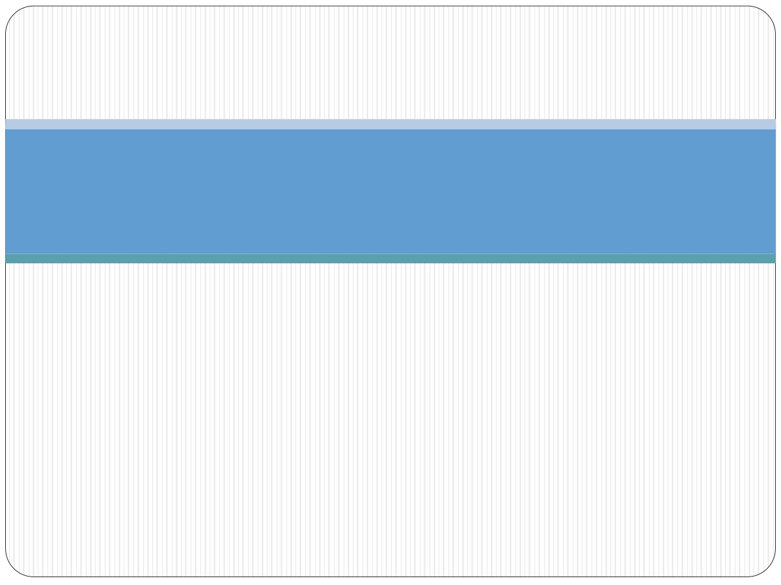

ZigBee Architecture 與

TI Z-Stack Firmware

Chien-Jung Li Feb. 2014



大綱

 假如你想組織網路？  ZigBee通訊協定架構  ZigBee的定址方法

 Endpoints、Clusters與Profiles

 ZDO (ZigBee Device Object)

 ZDP(ZigBee Device Profile)

 CC2530 Firmware與ZigBee應用程式開發 ➢ OSAL與HAL

➢ TIMAC

2

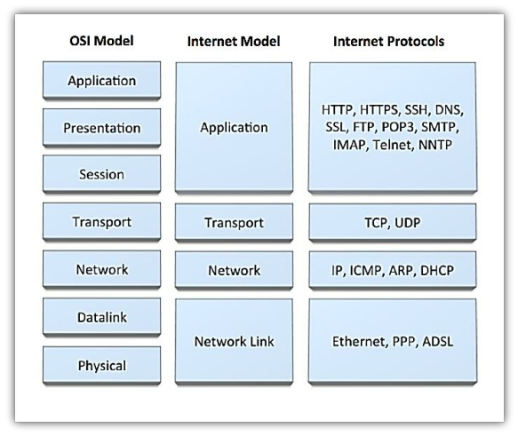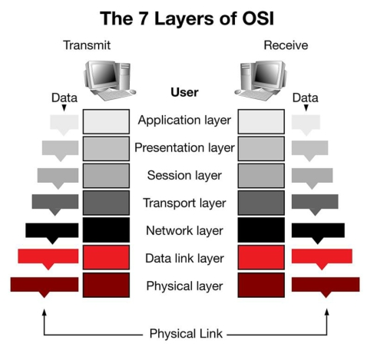

試圖使各種電腦在世界範圍內互連的標準通訊框架，

OSI七層模型 (I)

 開放式通訊系統互連(Open System Interconnect)參考模型： 簡稱OSI。

3

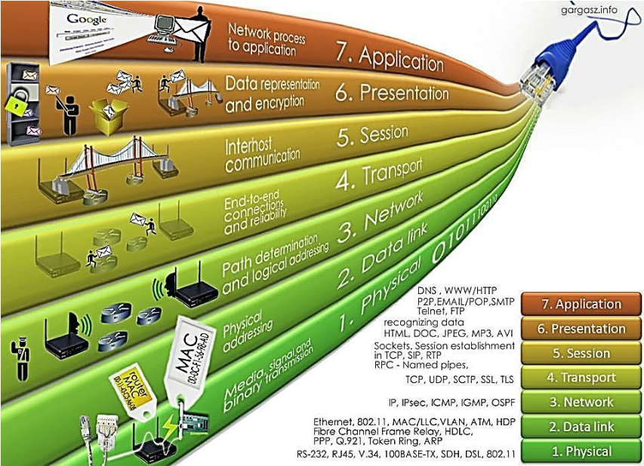

OSI七層模型 (II)

4

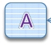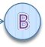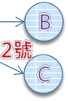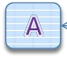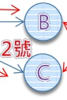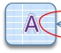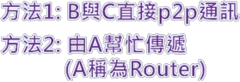

想一想，假如你想組織網路? (I)

5

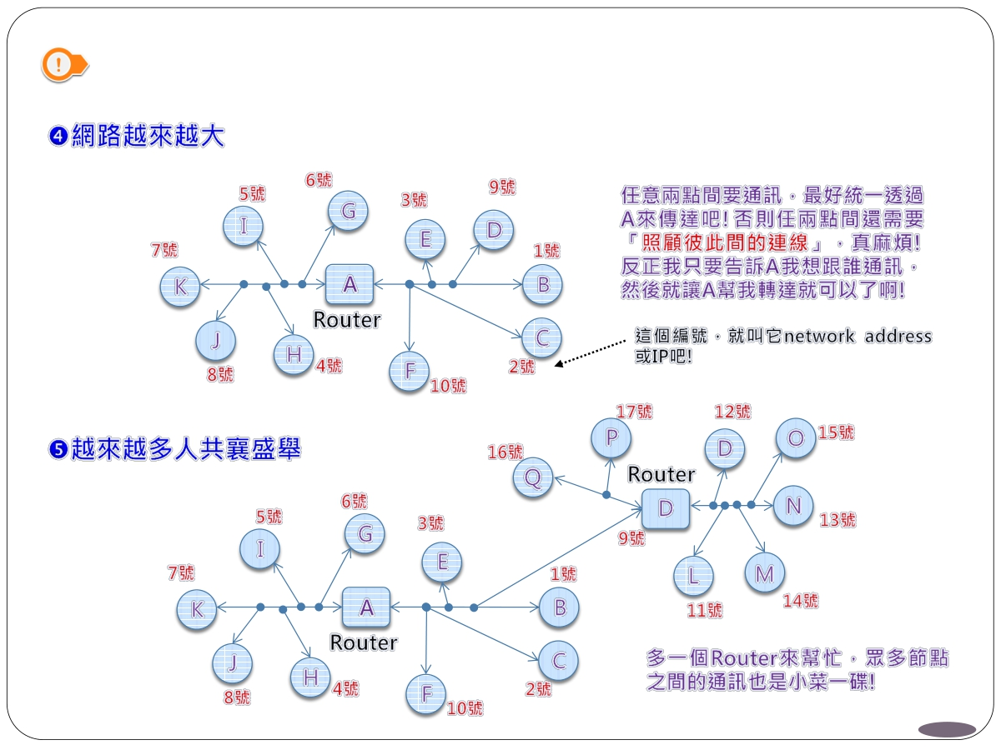

想一想，假如你想組織網路? (II)

6

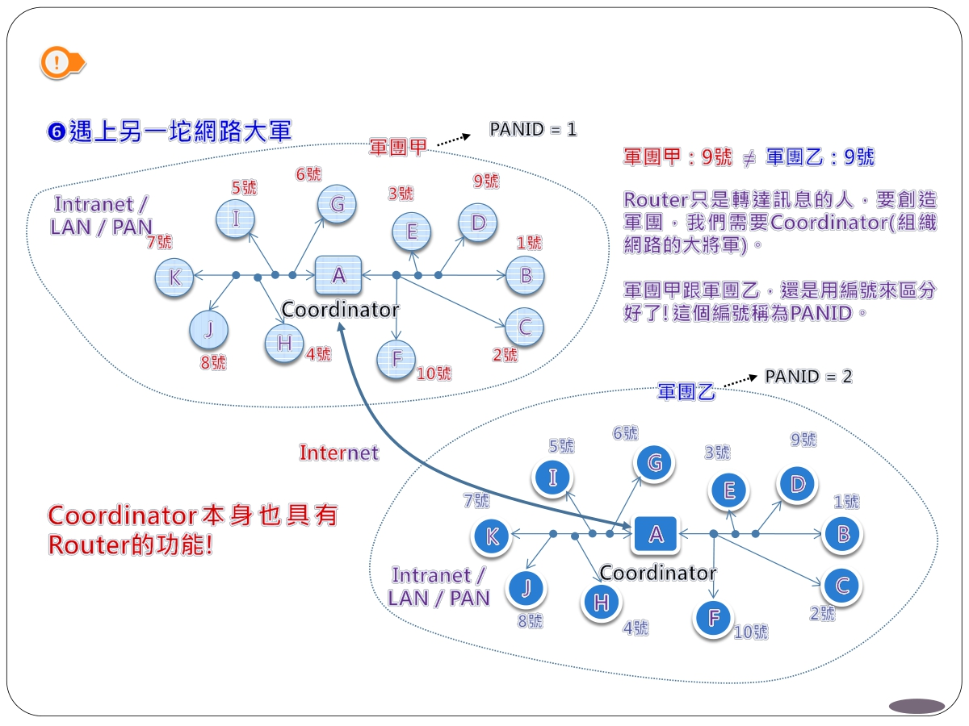

想一想，假如你想組織網路? (III)

7

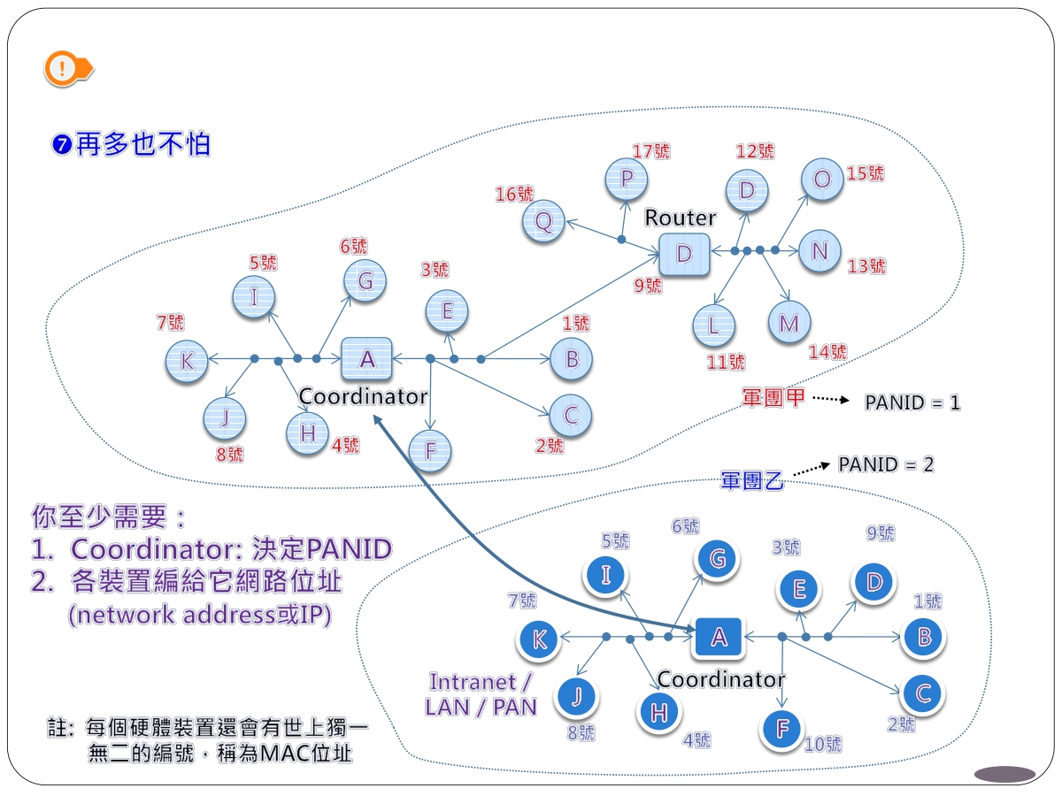

想一想，假如你想組織網路? (IV)

8

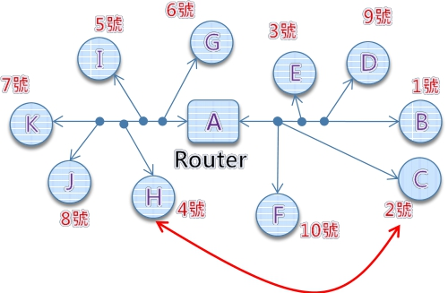

如果它們也想要「點對點」通訊?

9

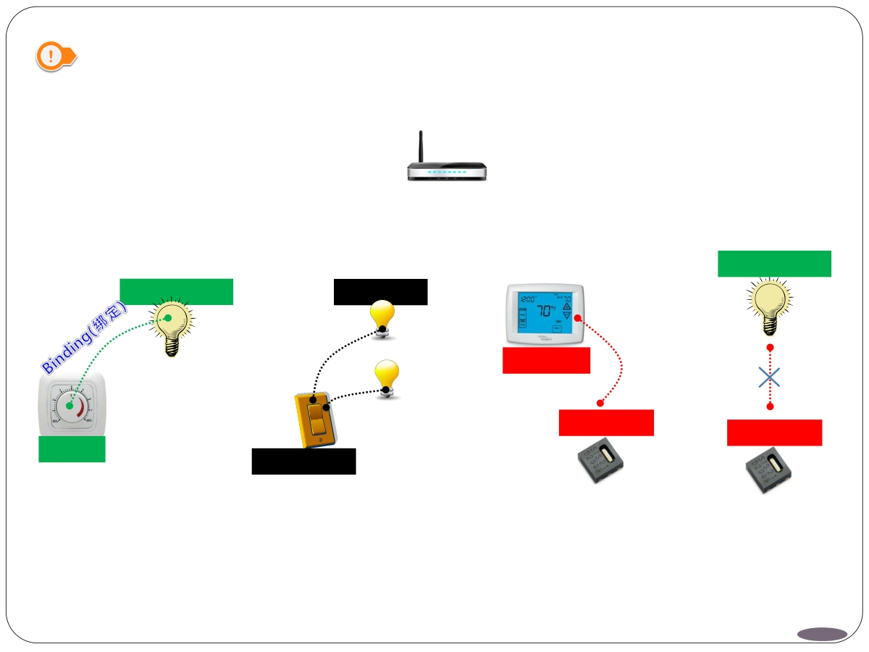

誰是誰？誰可以跟誰綁在一起？

Dimmable Light

Dimmable Light On/Off Light

Thermostat

Temp Sensor

Temp Sensor

Dimmer On/Off Switch

10



精解ZigBee操作原理

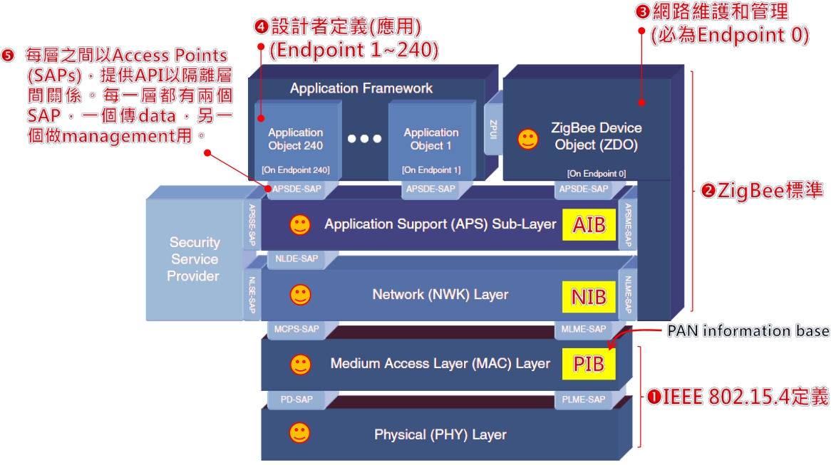

ZigBee通訊協定架構

12

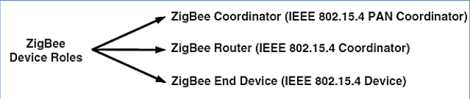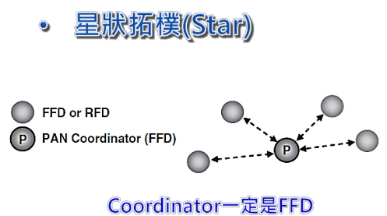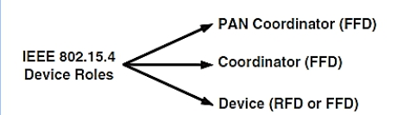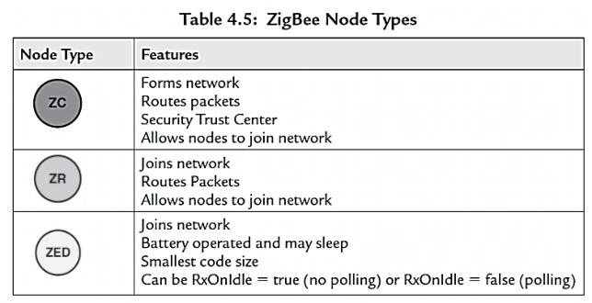

ZigBee裝置類型與網路拓璞 (I)

FFD: Full function device

RFD: Reduced function device

13

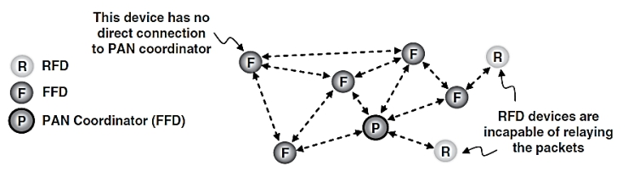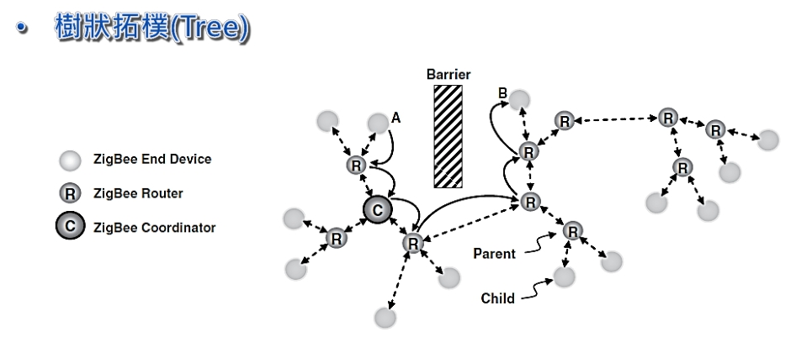

ZigBee裝置類型與網路拓璞 (II)

(ZED) (ZR)

(ZC)

14



ZigBee之物理通道設於2.4 GHz頻段，通道編號從11到26。通道之

0xFFFE)。一般PAN IDs不太會發生衝突(鼓勵使用隨機分配)。

決定。在Home Automation，所有裝置預設的PAN ID都是0xFFFF。對

ZigBee的區域網路(PANs)

編號0到10是給sub-1GHz所使用，但至今ZigBee還未支援sub-1GHz。

■ 範圍為 0x0000 到 0x3FFF 的 16-bits 數字 ( 規範允許 PAN IDs 從 0x0000 到

■ 當Coordinator**組織網路**時，ZigBee定義PAN ID = 0xFFFF：

不管PAN ID為何，要求stack選一個不與鄰近網路衝突的隨機ID。  當裝置要**加入一個網路**時，PAN ID = 0xFFFF表示：

Node不管這個要加入的網路PAN ID為何，都會試圖加入。

■ 不管組織或加入網路，應用如何選擇PAN ID是由Application Profile來

private profile，任何PAN ID都可能被使用。

15



有時用一個PAN ID做判斷可能不夠，因為一個特殊的application可能會想

要加入一個具有特定應用的網路 (probably private profile)。一個方法是使

一個方法是先加入網路然後再看對應的application是不是在裡面，但這樣

PAN IDs的功能(**不要跟裝置的延伸位址搞混了**)。

16-bit PAN ID作所有通訊，但beacon request如果含有

樣就可以讓節點加入正確的網路。

ZigBee的延伸PAN ID (EPID)

用一個指定的PAN ID，但這仍不是一個絕對可以加入正確網路的方式。另 會很耗時而且需要實作出這個功能。ZigBee想到了這一點，而有extended

 EPIDs是對應到一個PAN的64-bit數字。ZigBee雖然使用

EPID，那麼beacon response就會回應64-bit的EPID，這

16

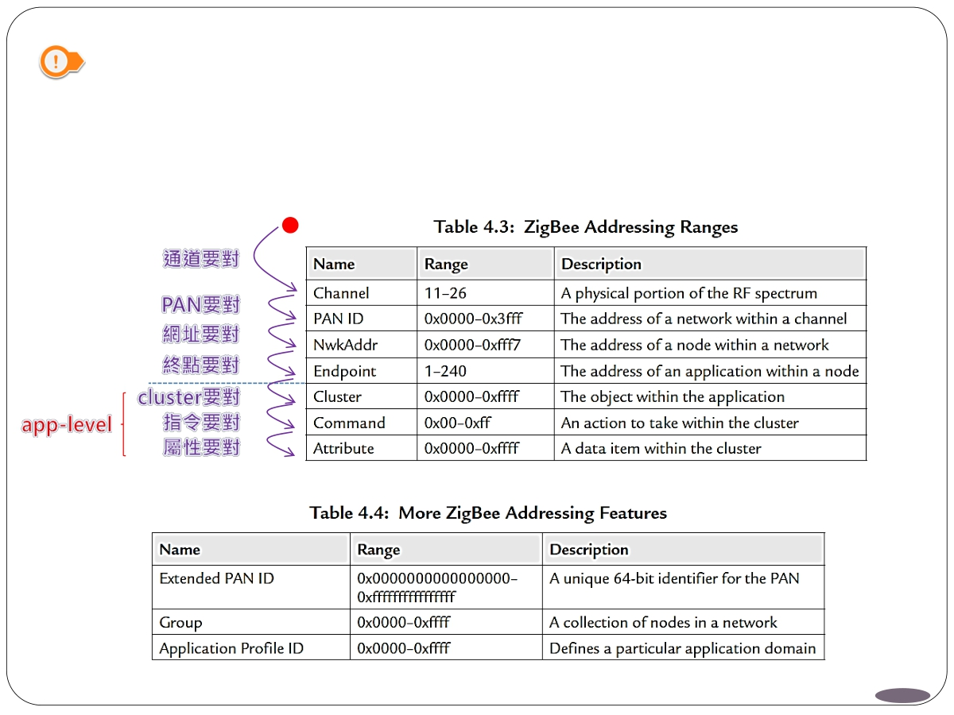

個地方「傳到」另一個**對的**地方。

ZigBee的定址(Addressing)

 定址(addressing)表示如何讓網路中一個訊息能「從」一

Department of Electronic Engineering, NTUT 17



時存在兩個ZigBee coordinators，雖然他們的NwkAddr都是0x0000，但

NwkAddr總是0x0000。

bits是OEM生產時作編號管理。例如，Freescale的OUI為0x0050c2而TI

ZigBee裝置的位址(Address)

■ 又稱短位址(short address)或節點位址(node address)

■ ZigBee Coordinator**的**NwkAddr**必定為**0x0000。在同一個channel中可同

因為他們使用不同的PAN IDs，所以不會打架。

■ 傳送something給ZC是很容易的事情，因為在任何ZigBee網路中ZC的

■ 也稱IEEE address、長位址(long address)或擴充位址(extended address)。

■ MAC位址的最高24 bits為Organizational Unique Identifier(OUI)，低40

的OUI為0x00124B。64-bit的MAC位址16-bit NwkAddr間沒有直接關係。

Department of Electronic Engineering, NTUT 18



將訊息送達group中的每個node。Groups可用一個OTA指令完成所有動

開DVD、打開電視與音響等動作。

Home Automation Profile。

groupcast時，它會檢查下屬的endpoints是否有符合這個group ID的成

會被導向相應的endpoint(s)。

有Group Address。Groupcasts使用ZigBee broadcast機制，會將封包傳

給 網 路 中 的所 有 節 點 。 Broadcast address 是 0xFFFF ， 而 且 沒 有

the groupcast)；如果發送節點需要ACKs，那麼就要使用unicasts，不

ZigBee的定址 – Groupcast (群組)

■ 將一堆nodes集合成一個可定址單元，如此只要一個data request就可 作。例如ZigBee家庭劇院系統可以一次完成調暗燈光、關閉窗簾、打

■ Groups 是 屬於選用功能 ， 不過 在某些 profiles 裡面是必要的 ， 例如

■ 一個 節點中 ， 一個 application 對應一個 endpoints 。 當節點收到 員。如果沒有，該封包就會被ZigBee忽略。如果有，那麼這個封包就

■ 當你要送資料到一個group，APS frame不會有destination endpoint而只

acknowledgments(只會有送出的confirm回來，但它只表示ZigBee sent

然就是自己要在接收節點實作一個unicast back給groupcast的發起者。

Department of Electronic Engineering, NTUT 19



因為網路中可能不是所有節點的資源(RAM或 Broadcast Transaction

就是很簡單的在設定的半徑中(預設是全網路半徑)發出廣播。

ZigBee的定址 – Broadcast (廣播)

➢ 0xFFFF — 廣播至所有節點

➢ 0xFFFD — 只廣播至所有清醒節點(non-sleeping nodes)

➢ 0xFFFC — 只廣播給routers(包含Coordinator)

■ 要慎用廣播。若一個訊息要定期地廣播出去，一定要控制廣播的速度，

Table, BTT)都足以應付大量的廣播訊息。

■ 跟unicast不同，廣播沒有ack機制因此不能保證傳輸可靠度。

■ 廣播不需要特別的commissioning，也沒有”binding”的觀念。一個節點

Department of Electronic Engineering, NTUT 20

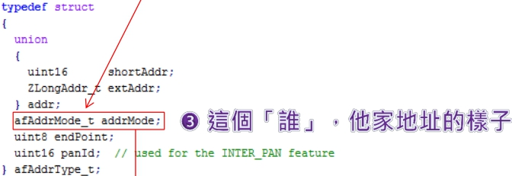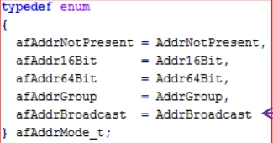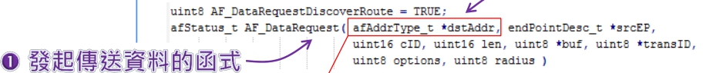

安裝swrc126g - Zstack CC2530 2.5.1a.zip

如何發起一個廣播訊息

打開Z-Stack API.pdf，搜尋AD_DataRequest瞧瞧

21

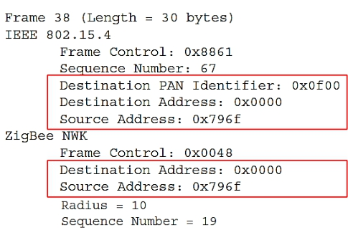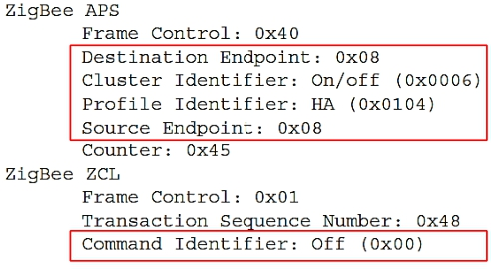

endpoints、clusters、command、attributes與profiles。

應用層級的ZigBee定址

 ZigBee 也提供 application-level 相容性 的觀念 ， 包含

 ZigBee定址會用到的東西有：

➢ PAN ID (MAC frame)

➢ NwkAddr (NWK frame)

➢ Endpoint (APS frame)

➢ Profile ID (APS frame)

➢ Cluster (APS frame)

➢ Command and/or attribute (ZCL frame)

22

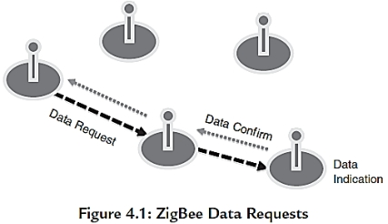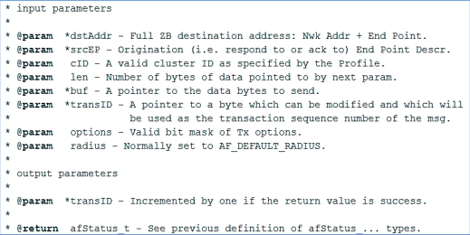

發送和接收資料 (I)

 要從一個node送data到另一個node，可以調用

|  |  |  |
| --- | --- | --- |
|  |  | |
|  |  |  |
|  |
| AF_DataRequest( | | afAddrType_t *dstAddr, endPointDesc_t *srcEP, uint16 cID, uint16 len, uint8 *buf, uint8 *transID, uint8 options, uint8 radius ); |

 ZigBee使用IEEE定義的標準資料傳輸網路用詞：

➢ Data Request (傳data)

➢ Data Confirm (data request的確認)

➢ Data Indication (收data)

Department of Electronic Engineering, NTUT

23

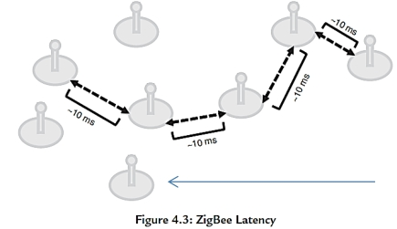

發送和接收資料 (II)

 Data requests有幾種形式，這些options有：

➢ Unicast with end-to-end acknowledgment

➢ Unicast without end-to-end acknowledgment

➢ Broadcast

➢ Groupcast/Multicast

 延遲(Latency)

4 hops, 40 ms

+ack = 80 ms

24

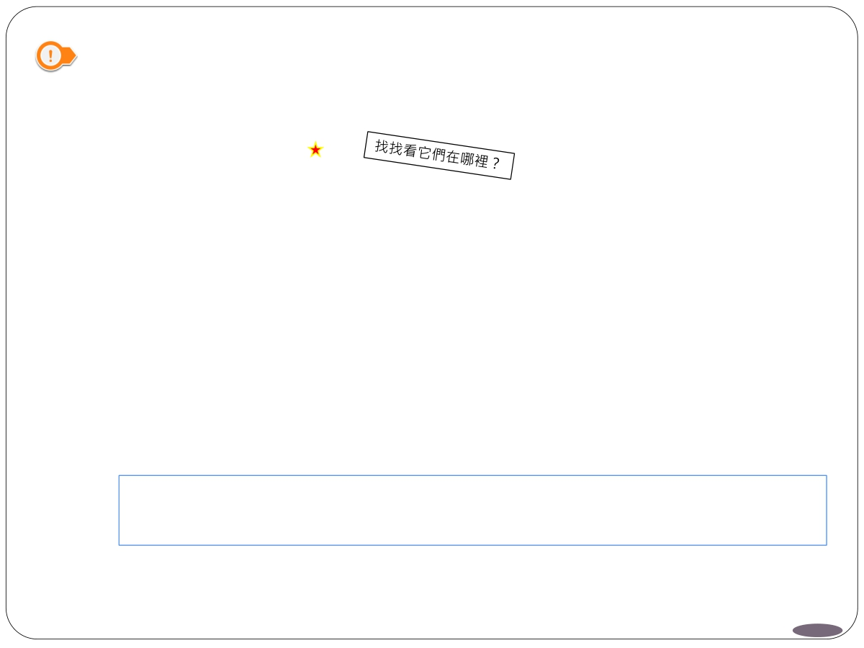

applications，例如一台有ZigBee dongle的PC可以用拖放的GUI介面

好總是使用local binding table (BindingTable.c)。

和選項，使得App開發(對初學者)可以更容易。Simple data request

The data indications：zb_SendDataConfirm(此Call Back自己implement)

發送和接收資料 (III)

 Z-stack可用以下函數執行data requests、confirms與indications：

➢ AF_DataRequest()

➢ afDataConfirm(), zb_SendDataConfirm() (TI韌體把後者內容留給設計者自己implement)

➢ zb_ReceiveDataIndication() (TI韌體把此函式內容留給設計者自己implement)

 本地綁定表 (Local binding tables) 可以讓其他外部 nodes 連接 把一個switch和一個light連接起來。除非code space太少，否則最

 TI為Z-Stack提供一套Simple API (sapi.c)。Simple API提供較少的指令 的prototype：

void zb_SendDataRequest ( uint16 destination, uint16 commandId, uint8 len, uint8 *pData, uint8 handle, uint8 txOptions, uint8 radius )

zb_SendDataRequest()的Prototype無endpoints、clusters或profile IDs，適合給private profile使用

Department of Electronic Engineering, NTUT 25

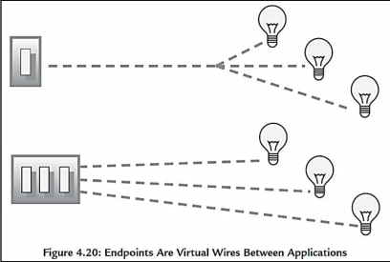

個 endpoint 定 義 了 一 個 在 ZigBee 節 點 上 運 行 的

Automation(CBA)，那麼switch的本身就會具備有兩個endpoints，一個endpoint對應

Endpoints (I)

 Endpoints存在於每個節點中，以1~240的數字編號，每

application(**一個**node**可以有多個**applications**，也就是多個**endpoints)。

 Endpoints的三個用途：

■ 允許不同的app profiles存在於一個節點  允許一個節點中的不同控制點

■ 允許一個節點中有不同的devices

例 如 一 個 switch 同 時 支 援 Home Automation(HA) 與 Commercial Building

一個profile。又如一個thermostat節點有溫度感應器、溫度控制器與UI三種devices。

Department of Electronic Engineering, NTUT 26



(在ZDO_UpdateNwkStatus()增加endpoint至列表)，使用epList_t型別

SimpleDescriptionFormat_t 結構的 simpleDesc (simple descriptor) 。

Endpoints (II)

 Endpoints 鏈 結 (list) 定 義 在 Z-stack 的 ZDObject.c

(在AF.h)。

|  |  |
| --- | --- |
| typedef | struct _epList_t { struct _epList_t *nextDesc; endPointDesc_t *epDesc;  pDescCB pfnDescCB; // Don't use if this function pointer is NULL. |
|  |
| } | afAPSF_Config_t apsfCfg; eEP_Flags flags; epList_t; |

 *epDesc 指 到 一 個 endpoint descriptor 結 構 ， 轉 而 指 向 一 個

Simple Descriptors裡面有endpoint的詳細資訊。

typedef struct

{

typedef struct uint8 EndPoint;

{

uint8 endPoint; uint8 *task_id;

SimpleDescriptionFormat_t *simpleDesc; afNetworkLatencyReq_t latencyReq;

uint16 AppProfId;

uint16 AppDeviceId;

uint8 AppDevVer:4;

uint8 Reserved:4;

uint8 AppNumInClusters;

cId_t *pAppInClusterList;

} endPointDesc_t;

uint8 AppNumOutClusters;

cId_t *pAppOutClusterList;

} SimpleDescriptionFormat_t; 27

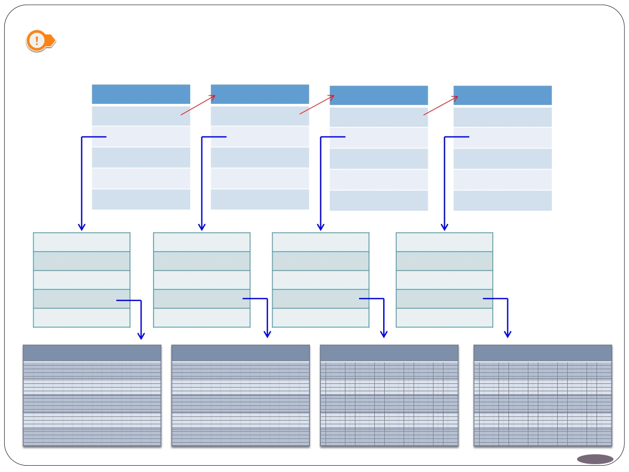

Endpoints (II) - 解析epList

epList_t *nextDesc

*epDesc pfnDescCB

apsCfg flags

epList_t *nextDesc

*epDesc pfnDescCB

apsCfg flags

epList_t *nextDesc

*epDesc pfnDescCB

apsCfg flags

epList_t *nextDesc

*epDesc pfnDescCB

apsCfg flags

**endPointDesc_t** endPoint

*task_id

*simpleDesc latencyReq

**endPointDesc_t** endPoint

*task_id

*simpleDesc latencyReq

**endPointDesc_t** endPoint

*task_id

*simpleDesc latencyReq

**endPointDesc_t** endPoint

*task_id

*simpleDesc latencyReq

**SimpleDescriptionFormat_t** EndPoint

AppProfId AppDeviceId

…

*pAppOutClusterList

**SimpleDescriptionFormat_t** EndPoint

AppProfId AppDeviceId

…

*pAppOutClusterList

**SimpleDescriptionFormat_t** EndPoint

AppProfId AppDeviceId

…

*pAppOutClusterList

**SimpleDescriptionFormat_t** EndPoint

AppProfId AppDeviceId

…

*pAppOutClusterList

28



device definition (如果沒有使用ZCL的話，就不需device definition)。

那麼就不會有任資料可以送出、或被送到那個endpoint。

Endpoints (III)

 如果應用要能支援ZigBee Cluster Library(ZCL)，我們需要

 記得向系統註冊endpoints。如果一個endpoint沒有註冊，

/************************************************************** * @fn afRegister

* @brief Register an Application's EndPoint description.

* @param epDesc - pointer to the Application's endpoint descriptor.

afStatus_t afRegister( endPointDesc_t *epDesc ) {

if (afFindEndPointDescList(epDesc->endPoint)) // Look for duplicate endpoint. {

return afStatus_INVALID_PARAMETER; }

return ((NULL == afRegisterExtended(epDesc, NULL)) ? afStatus_MEM_FAIL : afStatus_SUCCESS); }

29



Endpoints (IV)

/********************************************************************* * @fn afRegisterExtended

* @brief Register an Application's EndPoint description.

* @param epDesc - pointer to the Application's endpoint descriptor. * @param descFn - pointer to descriptor callback function

* @return Pointer to epList_t on success, NULL otherwise.

epList_t *afRegisterExtended( endPointDesc_t *epDesc, pDescCB descFn ) {

epList_t *ep = osal_mem_alloc(sizeof(epList_t));

if (ep != NULL) {

ep->nextDesc = epList; epList = ep;

ep->epDesc = epDesc;

ep->pfnDescCB = descFn;

ep->apsfCfg.frameDelay = APSF_DEFAULT_INTERFRAME_DELAY; ep->apsfCfg.windowSize = APSF_DEFAULT_WINDOW_SIZE;

ep->flags = eEP_AllowMatch; // Default to allow Match Descriptor. }

return ep; }

30



要為application選擇一個特定的endpoint number呢？

Endpoints (V)

 為什麼在節點中定義一個控制點、新裝置或新profile時，

 如果沒有為一個endpoint註冊一個編號，那麼就不會有 任資料可以送出、或被送到那個endpoint。

■ 如果我們使用 ZigBee public profile(像HA或CBA)，這個號碼是可以 任選的，不過還是建議從endpoint 1開始編起。

■ 如果我們使用private application profile，最簡單的方式是在所有裝 置直接使用一個固定的endpoint號碼。

Department of Electronic Engineering, NTUT 31



封裝在一起。

Clusters (I)

 Clusters由一個16-bits ID定義，它們是application objects。

■ 之前講的NwkAddr與endpoint是定址的概念，這裡說的cluster則是 定義了application的意義(用途)。

■ 最常見的是OnOffCluster (ID 0x0006)，它表示把某物開啟或關閉的 意思。不管某物是日光燈、燈泡、門鈴還是一道門，它們都有兩 個狀態：on或off (open或closed)。

 Clusters將指令(commands)與資料(data)、屬性(attribute)

■ 指令引起action，屬性追蹤cluster的狀態。

■ 一 個 ZigBee application 可 以 透 過 查 詢 OnOffCluster 裡 面 的

OnOffAttribute來知道一顆燈的狀態是開或關。

■ 又或者，可以透過cluster指令來改變其狀態，例如將燈打開(on)、 關閉(off)或toggle。

Department of Electronic Engineering, NTUT 32

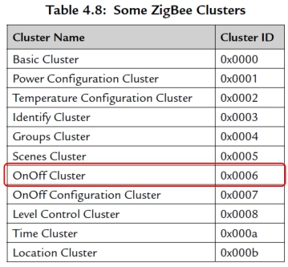

SimpleDescriptor 描述 cluster 時又拆分成 input 跟

個cluster 0x0006為output的switch可以找到一個

所以一個switch不會找到另外一個switch。

Clusters (II)

 Clusters**只有在某個特定**profile**中才有意義。**

■ 一個private profile可能把cluster 0x0000 定義成 「shut down the network 」cluster ，但 cluster 0x0000確是public profile HA的Basic Cluster。

■ 所有支援ZCL的profiles都使用同樣的IDs可讓事情 更簡單，例如所有會用到「開關功能」的public profile都使用cluster ID 0x0006來達到目的。

■ Cluster 除了做 identifier 以外 ， 他還有方向性 。

output兩種list。

■ 方向性可被用來做service discovery判斷：例如一

cluster 0x0006為input的電燈；因為有方向性，

Department of Electronic Engineering, NTUT

33

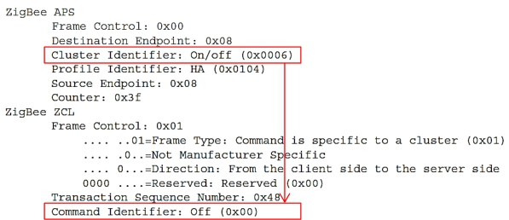

使「獲得(get)」或「設定(set)」屬性變得簡單。

Clusters – Commands (命令)

 Commands: Public profiles使用ZCL，可透過通用指令組，

■ Commands 為 8-bits 數字 ， 它們是 cluster-specific 或 cross-cluster 的 。

Cluster-specific指令跟cluster number有關，通常由0x00開始。例如在

OnOff Cluster 中0x00表示“off” 指令，在LevelControl Cluster 中0x00表

“move-to-level”指令。

■ ZCL幾乎用於所有的public profiles，而private profiles不一定需要ZCL。  不同的clusters可以組合在一起而完成一個完整的application。例如

一個調光燈同時支援On/Off Cluster與Level Control Cluster。

34



到 0xFFFF 之間的任何值 。 在 ZCL 中 ， 它們傾向於從

Clusters – Attributes (屬性)

 Attributes: 屬性是一個16-bits的數字，它可以是0x0000

0x0000開始編起。

■ 如果application想知道一個燈在接受toggle指令之後是on還是off，就 可以利用讀取cluster的屬性來完成。

■ 屬性儲存cluster目前的“state”。整體來說，一個裝置上所有clusters的 屬性組合定義了該裝置的state。ZigBee有一套通用的ZCL指令可以用來 讀取與寫入任何cluster的屬性。

■ 屬性甚至 可以被設定為自動週期性地 report ， 或者當狀態改變時

report，又或者兩者皆是。

Department of Electronic Engineering, NTUT 35



(與接收)。

Public profiles是由ZigBee Alliance所訂定(private profiles

Profiles (I)

 ZigBee的所有data request是由Application Profile所送出

 Application Profile IDs是一個16-bit數字，public profiles ID範圍從0x0000到0x7FFF，製造商自訂的profile則是從

0xBF00到0xFFFF。

 我們可以把profile想像成相關應用與裝置的領域空間。

是由OEMs自己訂定)。

■ 例如HA是一個public application profile，他定義了許多家用ZigBee裝置， 像電燈、開關、插座、遙控器、thermostats、空調與heaters。

■ 另一個public profile CBA定義了更進階的電燈、開關、門禁系統等。

Department of Electronic Engineering, NTUT 36

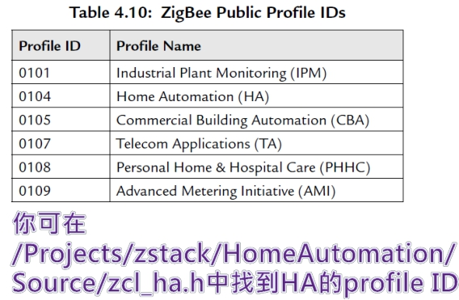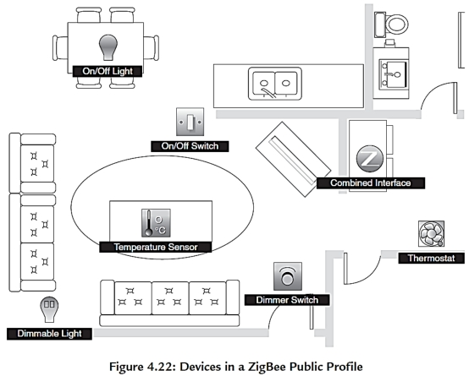

事實上，網路中的一個節點之中也可存在任意數量的

Profiles (II)

 一個ZigBee網路可存在任何數量的Application Profiles。

profiles，以不同endpoints來區分。

 Private profiles是用於那些不必跟其他公司產品互動的 應用。

Department of Electronic Engineering, NTUT 37

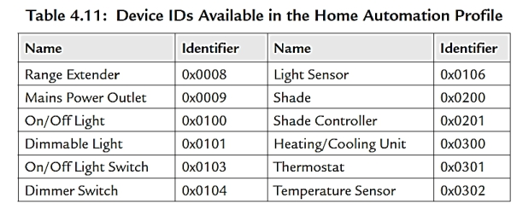

Device IDs

 Device IDs: 範圍從0x0000到0xFFFF。

■ 每個endpoint 都有一個profile id 跟一個device id 。我們可以把一個

device想成實際的東西，例如一盞燈、一顆溫度感測器。一個實際的 物件(widget)上面可能含有很多個devices，例如一個thermostat可能有 溫度感測器、溫度計與溫度調控器等裝置，從ZigBee的觀點來看，他 們都視為不同的裝置 。 Device IDs 最主要的用途是要給管理工具

(commissioning tools)使用。

■ ZigBee執行service discovery是依據profile IDs跟cluster IDs，而不是根據

device IDs。

■ 利用device IDs 可以讓我 們判斷 裝置類型 ， 讓應 用知道可選取哪個icon。

■ 讓管理工具更智慧。

Department of Electronic Engineering, NTUT 38



endpoint定義了application。

} SimpleDescriptionFormat_t;

Simple Descriptor

 Simple descriptor 把所有東西綁進一個 endpoint ， 而

■ 任 何 endpoint 的 simple descriptor 都 **可 以 用** OTA **的** ZDP command Simple_Desc_req**來查詢**(做service discovering時會用到)。

■ Simple descriptor並不會列出任何cluster的commands與attributes。

■ Simple Descriptor裡面同時有input與output cluster list，給ZigBee用來 做device匹配用的。如果一邊有output cluster(如dimmer switch)，另一 邊有一樣的input cluster(如dimmer light)，那麼他們就可以匹配。

typedef struct {

uint8 EndPoint;

uint16 AppProfId;

uint16 AppDeviceId;

uint8 AppDevVer:4;

uint8 Reserved:4;

uint8 AppNumInClusters;

cId_t *pAppInClusterList;

uint8 AppNumOutClusters;

cId_t *pAppOutClusterList;

Department of Electronic Engineering, NTUT 39



ZigBee裡面可以理解applications的一層。APS OTA frame 包含

endpoints建立連結。群組(groups)意旨將任意節點中的任意

64-bit MAC address與ZigBee 16-bit NwkAddr的對應關係。

應用支援子層 (I)

 Application Support Sublayer(APS) 在 NWK 層之上 ， 他也是

有endpoints、clusters、profile IDs，甚至groups的資訊。  APS主要負責以下幾種活動：

■ 濾除那些要送給「無註冊endpoints」或「不匹配profiles」的packet。  產生end-to-end acknowledgment (可重試)

■ 維護本地綁定表 (local binding table)

■ 維護本地群組表 (local groups table)

■ 維護本地位址對應圖 (local address map)

■ 維護其他application-level的表。

 綁定(binding)意旨將一個節點上的endpoint與其他節點上的 應用組合為一個群體。地址對應圖(address map)則是表述了

Department of Electronic Engineering, NTUT 40

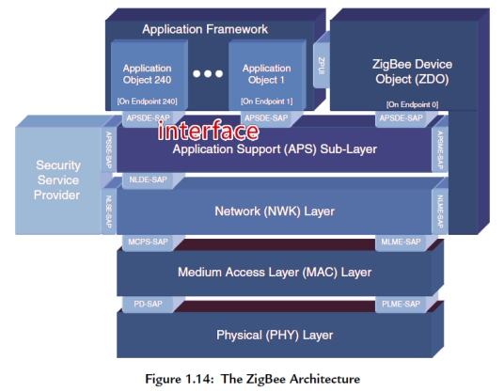

applications要使用的介面(interface)，應用無法直接調

東西只能給APS與ZDO調用。

應用支援子層 (II)

 APS 與 應 用 框 架 (Application Framework, AF) 形 成 了 用更底層的東西，只能透過APS與AF來完成。更底層的

 AF沒有OTA frame，但有API

可以讓應用與 ZigBee 互動 。 端看stack vendor是如何實

現data request、confirm與

indication。

■ AF_DataRequest()

■ afDataConfirm()

■ zb_ReceiveDataIndication()

Department of Electronic Engineering, NTUT 41

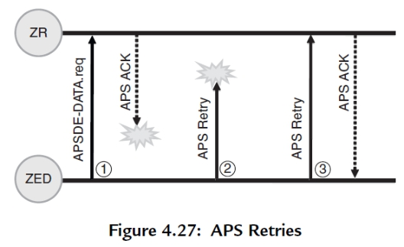

層則是提供end-to-end acknowledgments，簡稱ACKs。

APS – ACKs

 APS ACKs: MAC層提供per-hop acknowledgments，而APS

 APS很聰明，他不會送packet給application兩次以上。如 下圖，(1)跟(3)成功通訊，但因為data request已經在(1)

被收到，所以當ZR發送ACK給ZED時，在(3)的copy會被

APS層丟掉。過程一切自動化，你的應用不需要做任何 的事情來處理 duplicates，ZigBee Stack會自己幫你做。

Department of Electronic Engineering, NTUT 42

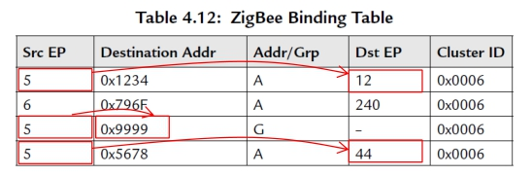

他節點一個或多個endpoints (endpoint對endpoints)

APS – Binding (I)

 APS Binding: 綁定是將一個節點中的endpoint連接到其

■ Binding是單向性的，一個switch綁定指向light，但是light並不綁定指 向switch。

■ Bindings儲存在發送節點的本地端，綁定表儲存的資訊：

✓ Source endpoint

✓ Destination NwkAddr and endpoint or destination group

✓ Cluster ID

 Example：

Department of Electronic Engineering, NTUT 43

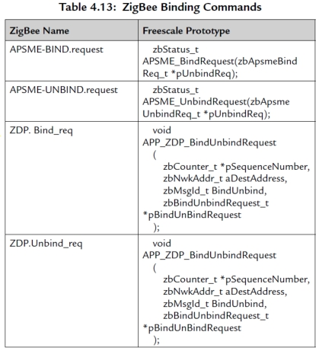

device上實作binding機制。

APS – Binding (II)

 除非記憶體真的太少 ， 否則沒有理由不在每個 ZigBee

■ Binding配合OTA ZDP binding指令，可讓任何節點 上的任何endpoint與其他節點的endpoint連結。

■ Binding是設置ZigBee網路非常重要的步驟之一。

■ 本地綁定指令(local binding commands)是由APS

層支援 ， 而 OTA 綁定指令是由 ZigBee Device Profile (ZDP)支援。

■ 本地(APSME)綁定呼叫是即時的，這只是操作記 憶體綁定表的動作而已。OTA ZDP綁定呼叫則會

issue a callback。

■ 使用綁定可以簡化commissioning。

見Z-Stack API: 3.1.5, 3.3.2 ZDP_BindReq() ZDP_UnbindReq()

Department of Electronic Engineering, NTUT 44



收到OTA進來的訊息。

卻沒有被收到，那就要檢查group ID跟profile ID有沒有

APS – Groups

 APS Groups: 若一個endpoint不屬於該group，它就不會

 除了 group ID 要匹配以外 ， APS 也要匹配 endpoint 的

profile ID。若兩個IDs都匹配，訊息就會傳到該endpoint； 若非，封包將會被APS給捨棄。

 在debugging時，若你看到有一個packet確實走OTA，但 正確匹配到。

 APS提供本地group指令，ZCL提供OTA group指令。

 關於Groups的維護與管理：見Z-Stack API: 3.3.3、Z-Stack ZCL API: 4.6 - 4.15

Department of Electronic Engineering, NTUT 45

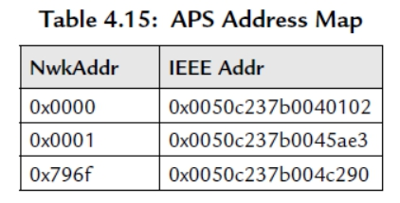

NwkAddr與64-bit IEEE (or MAC) address的對應關係。

APS – Address Map

 APS 地址對應表 (address map) 裡面存了 16-bit ZigBee

■ 有一些ZigBee指令只用到IEEE address(例 如binding)，但ZigBee通訊時則是需要16- bit NwkAddr，所以節點內部必須知道這 兩個地址間的對應。

■ 此外 ， 有些節點是屬於移動式的 ( 例如 ZED) ， 它可能會被改變 16-bit NwkAddr。如果是，他們會用Device Announce command於網路中做公告， 然後每個節點就可以更新內部的綁定表。

■ 不要直接對 address map 做讀寫 ， 要操作 address map 請使用 ZDP 指令

NWK_addr_req 與IEEE_addr_req ，他們會去處理address map 。(見Z-Stack

API: 3.1.4)

Department of Electronic Engineering, NTUT 46

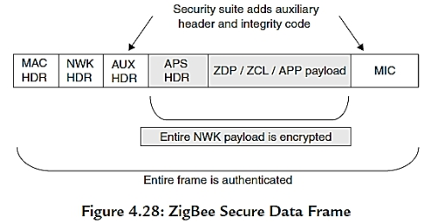

總是在那兒。你不需要做任何coding或特別的參數去要

ZigBee AES 128-Bit Security (I)

 從application的角度來看，ZigBee security非常簡單，它 求為封包加密security，它就是在那兒。

■ ZigBee為封包加/解密，加密的部分

(NWK payload)其它節點看不懂。加 密的部分包含有敏感性內容，像客 戶資料、帳單或醫療資訊等。

■ ZigBee全網使用128-bit密鑰，稱為 network key。他假設，如果一個節點被 允許加入一個ZigBee網路，那這個節點就是受信任的。

Department of Electronic Engineering, NTUT 47



要加入網路的節點，讓事情維持簡單易用。

允許使用pre-configured key。Pre-configured keys永遠不

通過一些組態設置工具來完成，或在工廠時先預載。

ZigBee AES 128-Bit Security (II)

 有一些public profiles，像HA，會透明地傳送key給任何

 另一種稱為Join Enable的機制，可以用來避免未授權節 點加入網路。

 更嚴謹的public profile，像CBA或private profile，ZigBee

會被OTA傳送，所以節點一定要已知key才行，這通常是

 在公共場合中，如果applications的資料不想被無關的節 點看見，那麼可以更進一步使用link key來作加密，或 者是使用application-level的安全性策略。

Department of Electronic Engineering, NTUT 48

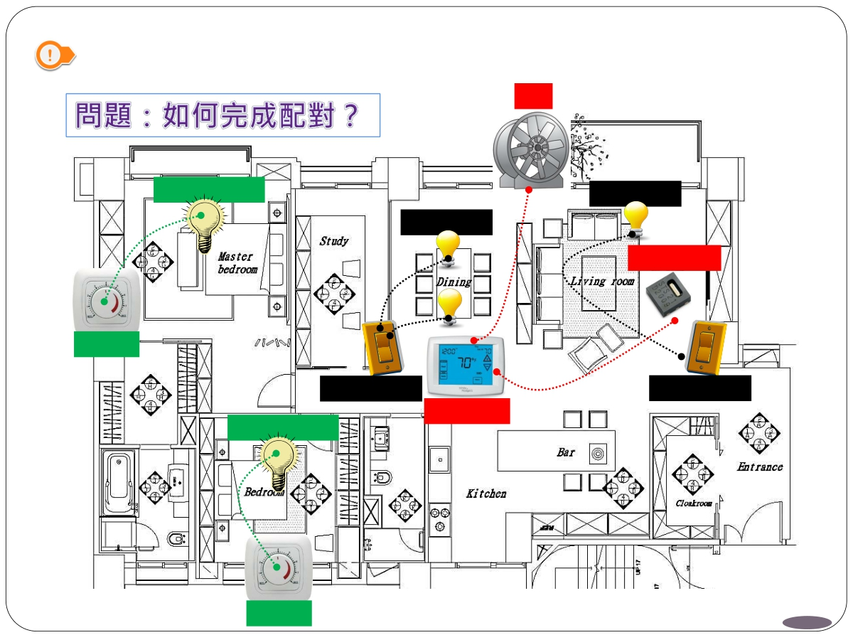

ZigBee網路的小總結 (I)

Fan

Dimmable Light

On/Off Light

On/Off Light

Temp Sensor

Dimmer

On/Off Switch On/Off Switch

Thermostat Dimmable Light

Dimmer

49

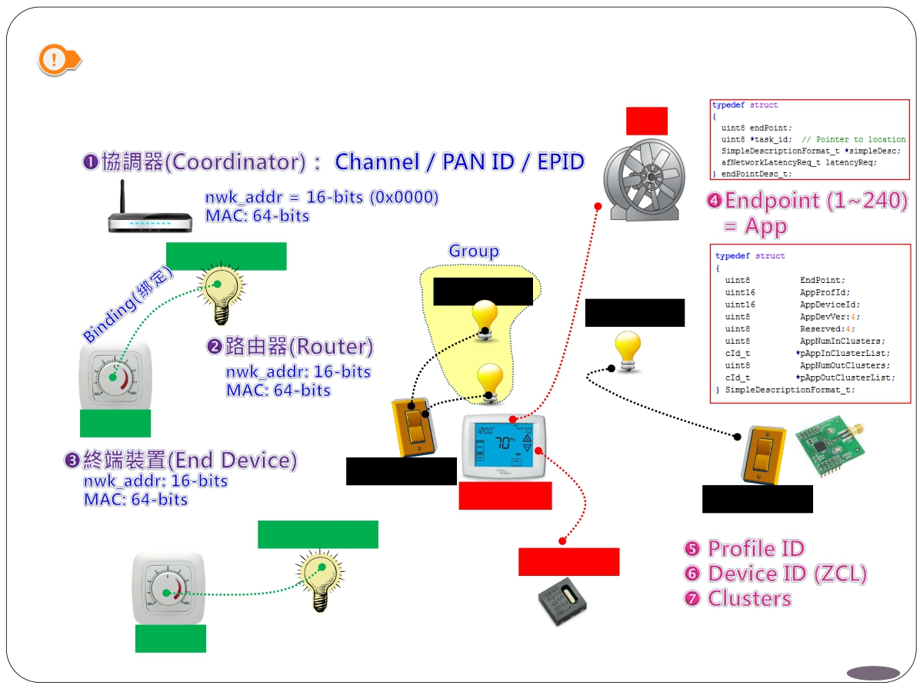

ZigBee網路的小總結 (II)

Fan

Dimmable Light

On/Off Light

On/Off Light

Dimmer

On/Off Switch

Thermostat On/Off Switch

Dimmable Light

Temp Sensor

Dimmer

50



ZigBee, ZDO, and ZDP

Department of Electronic Engineering, NTUT



ZDO也提供與ZDP之間的接口。

ZigBee, ZDO, and ZDP

 ZigBee提供了兩種維護和管理網路的服務：

■ ZigBee Device Object (ZDO, 與ZigBee Device Profile, ZDP並用)

■ The ZigBee Cluster Library (ZCL)

 ZDO永遠是一個在endpoint 0執行的應用。

 ZDO 會持續追蹤這個 ZigBee device 在網路中的狀態 ，

 ZDP是一個特殊的Application Profile (profile ID為0x0000)， 用 於 ZigBee devices 的 discovering 、 configuring 與

maintaining，以及提供ZigBee網路服務。

#define ZDO_EP 0 // Endpoint of ZDO #define ZDO_PROFILE_ID 0

Department of Electronic Engineering, NTUT 52

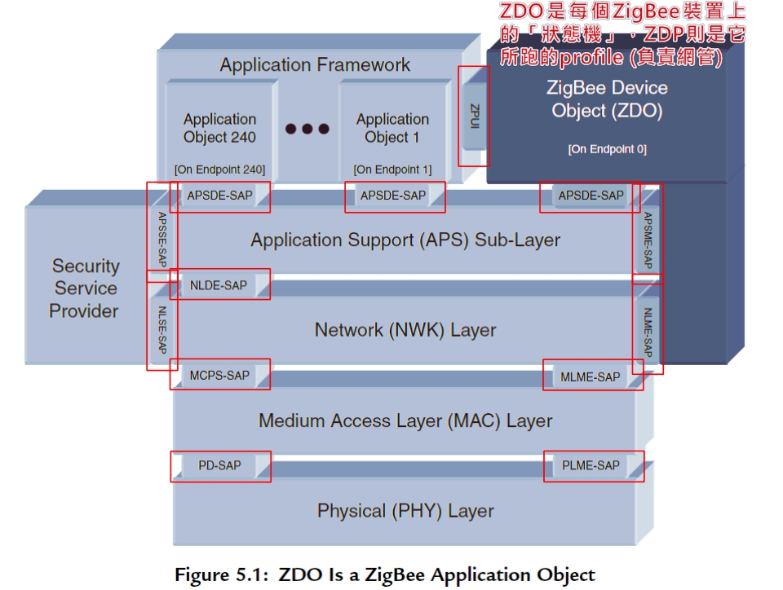

ZigBee Architecture

Department of Electronic Engineering, NTUT

53

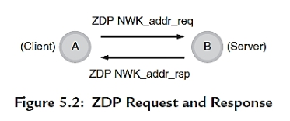

Application Profile。

device回覆response給client device。Response的cluster號碼與request的

指令的cluster是0x0001，那麼IEEE_addr_rsp的 cluster就是 0x8001。

ZDO與ZDP (I)

 ZigBee Device Profile (ZDP) 是 由 ZDO 所 支援的 OTA

 ZDP服務分為client與server兩端：

■ Client端服務(也稱作requests)在ZigBee系統中永遠是optional的。  Server端服務(也稱作responses)大部分都是必要的。

 運作邏輯：

■ 一個client device ( 發出asking 的node) 首先提出request ，然後server cluster號碼剛好相等，但highest bit會被設定。例如ZDP IEEE_addr_req

/********** Message/Cluster IDS ***********/ #define ZDO_RESPONSE_BIT ((uint16)0x8000)

#define IEEE_addr_req ((uint16)0x0001)

#define IEEE_addr_rsp (IEEE_addr_req | ZDO_RESPONSE_BIT)

54



IEEE與short address。不過active endpoints的列表是不會

接向那些device查詢。

ZDO與ZDP (II)

 對於睡眠的裝置而言，它的parents會持續追蹤child的 記錄在parent端的。若想知道device的資訊，一定要直

 ZDP服務有幾種類型：

■ Device discovery services (裝置發現)

■ Service discovery services (服務發現)

■ Binding services (綁定服務)

■ Management services (管理服務)

 Applications如何與ZDO作互動：

■ Starting and stopping the network through ZDO (啟用與停止網路)

■ ZDO and low power nodes

Department of Electronic Engineering, NTUT 55



稱其為 「 device discovery services 」 。 這很容易跟

上獨立運作的applications。而ZDP Device Discovery，則

IEEE_addr_req)，所以所有節點都必定要支援server端的IEEE_addr_rsp，

ZDP – Device Discovery (I)

 ZDP有一組指令用於網路節點的discovering，ZigBee規範

endpoints那邊講的device IDs搞混，device ID是指該節點

是node-wide的服務(**並非**application/endpoint specific)。  Device discovery services有一些共通點：

■ 提供節點額外的資訊

■ 對於client端都是optional，對於server端有一些服務是必要的。

■ 服務是node-wide，跟節點上endpoint跑什麼application或profile 無關。

■ 例如，一個工具可能想要收集網路中每個節點的IEEE address(使用 而工具只需要支援client端服務即可。

Department of Electronic Engineering, NTUT 56

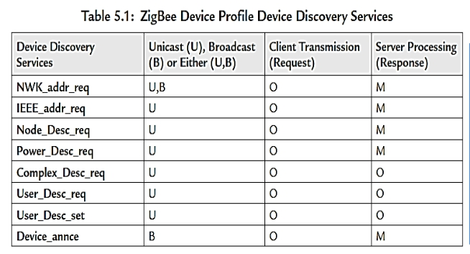

Client端的ZDP services都是optional的，ZigBee並不要求

到NWK_addr_req的節點)，ZDP service則是必要。

ZDP – Device Discovery (II)

 Device discovery服務列如下表(見Z-Stack API: 3.1.4節)。 一個節點可以發送NWK_addr_req。但是在server端(收

/********** Message/Cluster IDS *********/

#define NWK_addr_req ((uint16)0x0000)

#define IEEE_addr_req ((uint16)0x0001)

#define Node_Desc_req ((uint16)0x0002)

#define Power_Desc_req ((uint16)0x0003)

#define Complex_Desc_req ((uint16)0x0010) #define User_Desc_req ((uint16)0x0011)

#define Device_annce ((uint16)0x0013)

#define User_Desc_set ((uint16)0x0014)

Department of Electronic Engineering, NTUT 57



Client application要怎麼知道收到的哪一個response是屬

是關閉的(compiled-out)，主要是為了節省記憶體的考

ZigBee聯盟的認證。

ZDP – Device Discovery (III)

 如果一個client 一次issue 兩個ZDP requests 時會如何？

於哪一個request？

■ 有些vendor會強制一個時間只能issue一個request來解決這個問題。但 有些vendor會使用transaction ID來為request與response建立關聯。這 個 8-bit transaction ID 流水碼會伴隨每個 request 發送 ， 理論上一個

application一次可以接受高達256個requests。

 注意有些vendor提供的stack，optional ZDP services預設 量。建議將mandatory ZDP services 都開啟，才能通過

Department of Electronic Engineering, NTUT 58



Device Discovery – Z-Stack API

ZDO API Function ZDP Discovery Command

ZDP_NwkAddrReq() NWK_addr_req

ZDP_NWKAddrRsp() NWK_addr_rsp

ZDP_IEEEAddrReq() IEEE_addr_req

ZDP_IEEEAddrRsp() IEEE_addr_rsp

ZDP_NodeDescReq() Node_Desc_req

ZDP_NodeDescRsp() Node_Desc_rsp

ZDP_PowerDescReq() Power_Desc_req

ZDP_PowerDescRsp() Power_Desc_rsp

ZDP_ComplexDescReq() Complex_Desc_req

ZDP_UserDescReq() User_Desc_req

ZDP_UserDescRsp() User_Desc_rsp

ZDP_DeviceAnnce() Device_annce

ZDP_UserDescSet() User_Desc_set

/********** Message/Cluster IDS *********/

#define NWK_addr_req ((uint16)0x0000)

#define IEEE_addr_req ((uint16)0x0001)

#define Node_Desc_req ((uint16)0x0002)

#define Power_Desc_req ((uint16)0x0003)

#define Complex_Desc_req ((uint16)0x0010) #define User_Desc_req ((uint16)0x0011)

#define Device_annce ((uint16)0x0013)

#define User_Desc_set ((uint16)0x0014)

59



可使用ZDP network address request(NWK_addr_req)指令。

節點的短位址時，可請求回覆它的長位址。不過，這

|  |  |
| --- | --- |
| // ZDO Status Values  #define ZDP_SUCCESS | 0x00 |
| #define ZDP_INVALID_REQTYPE | 0x80 |
| #define ZDP_DEVICE_NOT_FOUND | 0x81 |
| … |  |

NWK_addr_req與IEEE_addr_req (I)

 當你已知節點的MAC位址，但是想要知道它的短位址時，

這個service request可以是broadcast或unicast。

■ 例如一個ZigBee 網路中的gateway( 不一定是 Coordinator) ， 已知它的

IEEE address是0x0050c237b0041234，你就可以用NWK_addr_req請求

gateway respond它在這個網路中的短位址。ZigBee**不支援搜尋一段**

IEEE addresses**範圍的方法**。

 IEEE_addr_req與NWK_addr_req正好相反，當知道一個

個指令是unicast的。

 每 個 ZDP response 都 會 附 有 status code ， 記 得 在

applications 中去檢查這個欄位，不要假設你收到的東

西就是正確的。

Department of Electronic Engineering, NTUT

60



Request type欄位會指示response中是否要附有extended

router才有children)。

 如果request是broadcast，而目標NWK或IEEE address並

client application應該要設定一個time-out來讓自己知道

NWK_addr_req與IEEE_addr_req (II)

 NWK_addr_req與IEEE_addr_req必定有requestType欄位**。**

information。

■ 使用requestType = 0x00只會獲取節點的IEEE與NWK位址。

■ 使用requestType = 0x01則會得到該節點及其children的完整資訊(只有

|  |  |  |
| --- | --- | --- |
| // IEEE_addr_req request types  #define ZDP_ADDR_REQTYPE_SINGLE | 0 | |
| #define ZDP_ADDR_REQTYPE_EXTENDED | 1 |  |

不存在於網路中，那就不會有OTA response回來。不過， 找不到節點，然後(或者)過一段時間之後可以retry。

Department of Electronic Engineering, NTUT 61

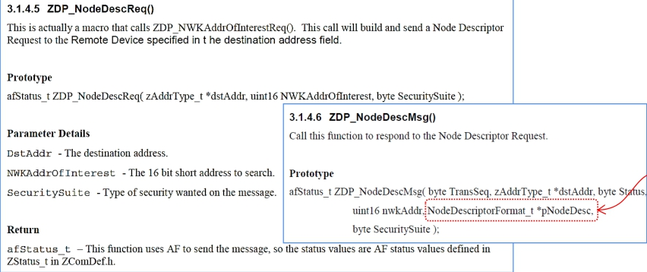

applications 可 以 OTA 探索 這些屬性 。 Node-wide descriptors 包含 node

用製造商獨有的延伸指令，那這個指令就可能會有用。

ZigBee Node Descriptors (I)

 ZigBee 使用 descriptors 來描述節點跟它的屬性 ， 這使得網路中的其他

descriptor、power descriptor、complex descriptor與user descriptor幾種。

 Node_Desc_req是其中最有用的指令。回覆的response會包含 node type(ZR, ZC或ZED)、製造商ID(16-bits)。

 不過知道製造商ID這個指令其實蠻少用到的。不過，如果application想使

typedef struct {

uint8 LogicalType:3;

uint8 ComplexDescAvail:1; uint8 UserDescAvail:1; uint8 Reserved:3;

uint8 APSFlags:3;

uint8 FrequencyBand:5; uint8 CapabilityFlags; uint8 ManufacturerCode[2]; uint8 MaxBufferSize;

uint8 MaxInTransferSize[2]; uint16 ServerMask;

uint8 MaxOutTransferSize[2]; uint8 DescriptorCapability;

} NodeDescriptorFormat_t;

Department of Electronic Engineering, NTUT 62

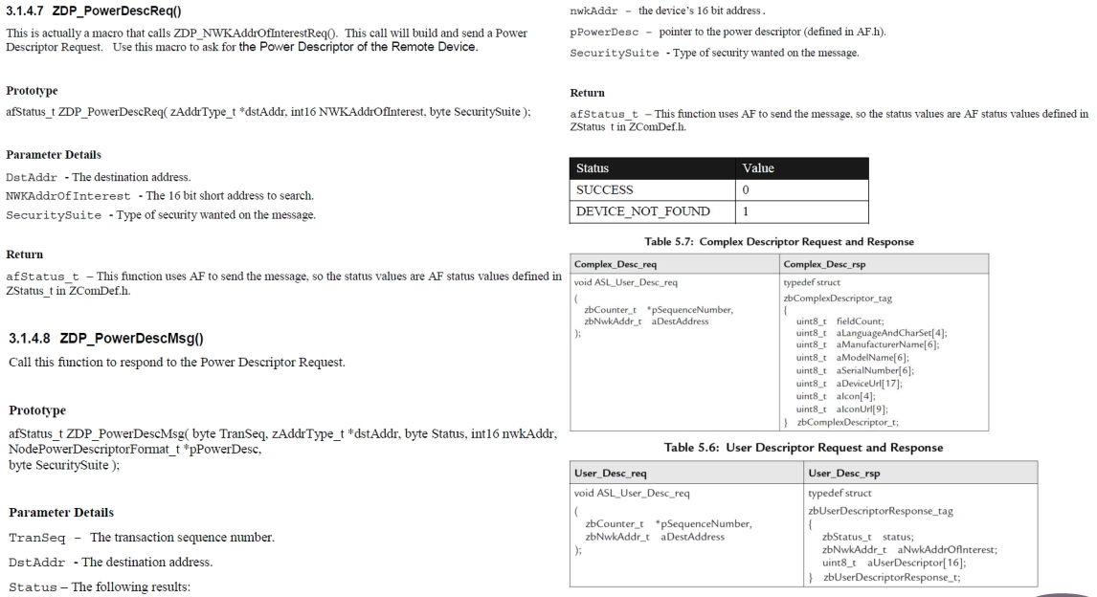

跟user descriptors。

ZigBee Node Descriptors (II)

 使用ZigBee ZCL的basic cluster，而不是power、complex

Department of Electronic Engineering, NTUT 63



stack用的，不是給applications用的。在網路中，一個

路中)，改變後它就需要announce。

parent可以為它啟用buffer packets；或是device脫離睡眠時，想要它的

ZDP – Device Announce

 Device Announce: ZDP Device_annce 指令是給 ZigBee device偶而必須要改變它的short address(它仍存在於網

■ 在Stack profile 0x01，這發生於當end-device與它的parent斷線時，它 會試圖找一個新的parent。

■ 在Stack profile 0x02，當address conflict時發生。

■ 當一個end-device 想要在睡眠時 ( 稱為RxOnIdle FALSE device) ，它的

parent離開buffering packets狀態；以上都會用到Device_annce。

Department of Electronic Engineering, NTUT 64

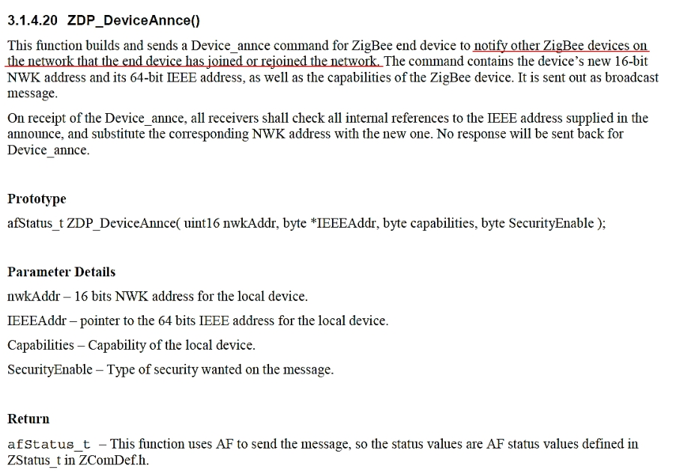

ZDP_DeviceAnnce()

65

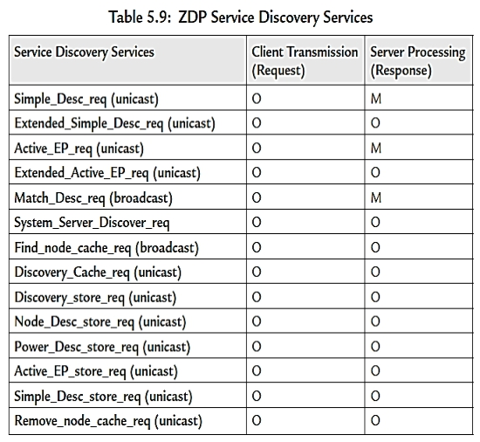

標準服務。跟device discovery services一樣，大部分的

server端的 responses是必要的。

ZDP – Service Discovery

 為了**查詢節點中的**applications，ZDP也具備一些相關的

ZDP service discovery services也是optional，只有一些

/************ Message/Cluster IDS ************/

// ZDO Cluster IDs

#define Simple_Desc_req ((uint16)0x0004)

#define Active_EP_req ((uint16)0x0005)

#define Match_Desc_req ((uint16)0x0006)

#define Server_Discovery_req ((uint16)0x0015)

#define Discovery_Cache_req ((uint16)0x0012)

Department of Electronic Engineering, NTUT 66

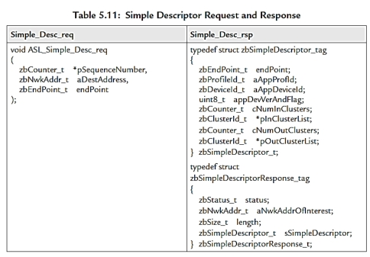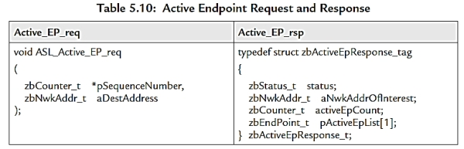

endpoints與它們支援的服務。

一個節點上的active endpoints列表。

Discovering與Matching Endpoints (I)

 ZigBee 網路 管理的基本步驟包含了探索 application

■ 不同製造商會為他們的app選擇不同的endpoints，如Leviton的switch

可能會選endpoint 3，而Philips可能會給他們的電燈選擇endpoint 8。 所以，app如何找到switch與light的endpoints並將他們給綁定在一起呢？

■ ZDP可以透過Active_EP_req定位出active endpoints，這個指令會傳回

■ 接著，application再用Simple_Desc_req

來取得endpoint的simple descriptor。

Department of Electronic Engineering, NTUT 67

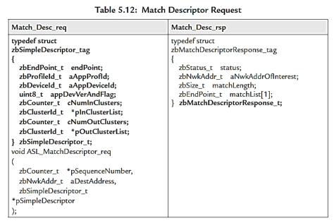

 Simple descriptor描述一個endpoint的所有資訊：它的

lists(至少一個input cluster有match

配才行。

Cluster (0x0000) 的output cluster而

profile都會做出回應。

Discovering與Matching Endpoints (II)

Application Profile ID、input與output的cluster列表等等。  為了防止回傳的simple descriptor與active endpoints list內容塞不進

一個 packet ， ZigBee 2007 增加了 Extended_Simple_Desc_req 以及

Extended_Active_EP_req兩個命令來將內容拆分為幾個packet傳送。  我們又可以用Match_Desc_req來找出網路中的特定服務。

■ Profile ID 跟 input/output cluster

到一個output cluster就可以)都要匹

■ Match_Desc_req 可 以 是 unicat 或

broadcast。

■ 例 如 Match_Desc_req 送 出 Basic profile ID是0x0104。網路中所有HA

Department of Electronic Engineering, NTUT

68



相關的ZDP指令：

可以暫存endpoints、descriptors所有資訊的主要快取(primary cache)，假設

節點在網路中將它們的資訊副本存於快取區中。然後，commissioning tool

primary discovery cache。**建議：最好不要使用**cache**，想知道節點資訊就**

Discovery Information的備份與快取

 ZigBee利用備份以及discovery information快取的概念，

■ System_Server_Discover_req

■ Find_node_cache_req

■ Discovery_Cache_req

■ Discovery_store_req

■ Node_Desc_store_req

■ Power_Desc_store_req

■ Active_EP_store_req

■ Simple_Desc_store_req

■ Remove_node_cache_req

 概念很簡單，System_Server_Discovery_req允許網路中的節點去找到一個

或其他節點就可以查詢這些資訊。麻煩在於，似乎沒有vendor真的有實現 **直接向節點做查詢就好。**

Department of Electronic Engineering, NTUT 69

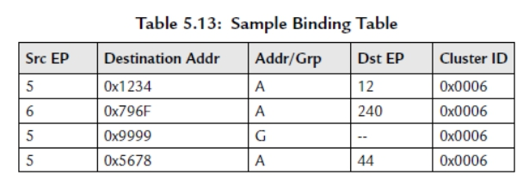

binding。

application data ，那麼packet 會被捨棄，因為表中並沒有source

3個目的地：node 0x1234 endpoint 12、 broadcast到group 0x9999

綁定 (Binding)

 APS binding 是 local 的 binding ， ZDP binding 是 OTA 的

 當 使 用 APSDE-DATA.request 時 ， 只 要 用 indirect addressing mode ， request 就 會 送 至 每 個 列 在 local binding table中的endpoint或group。

■ 如下例，若本地application要使用indirect mode從endpoint 12傳送

endpoint 12存在。如果改成由endpoint 5發送，那麼資料就會傳到 以及node 0x5678 endpoint 44。

Department of Electronic Engineering, NTUT 70

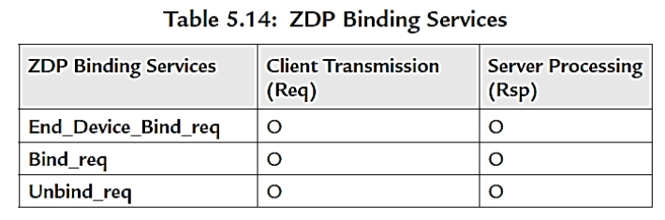

或是有ZigBee dongle的PC)來將一個application與另一個

GUI來決定要將哪些switches綁到那些lights。

綁定 (Binding)

 ZDP提供OTA binding服務。這允許第三方工具(如遙控器

application 連結。可以想像 ，這樣就可以用很簡單的  所有的ZDP binding services都是optional的。

Department of Electronic Engineering, NTUT 71

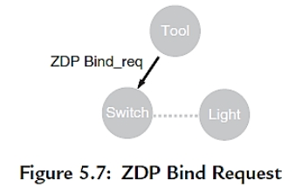

optional的狀態機來bind或unbind兩個devices。

知道目標是bound或unbound，因為這是屬於一種toggle的操作。

address 而不是短位址 。如果一

是它不知道目的地的地址，它會

該節點，因為它需要長、短地址

End_Device_Bind_req

 End_Device_Bind_req 在 ZigBee Coordinator 使 用 一 個

■ 這個服務用“press-the-button-on-two-nodes-to-bind-them”的操作， 對於像HA的產品很有用，但對大部分ZigBee網路卻不是那麼有用。

■ 這指令有個缺點，如果綁定的結果是success，發起者(caller)並不

· ZDP bind指令需要目的地的IEEE

個節點收到了ZDP bind指令，但 發起 ZDP NWK_Addr_req 去尋找 來完成操作。

Department of Electronic Engineering, NTUT 72

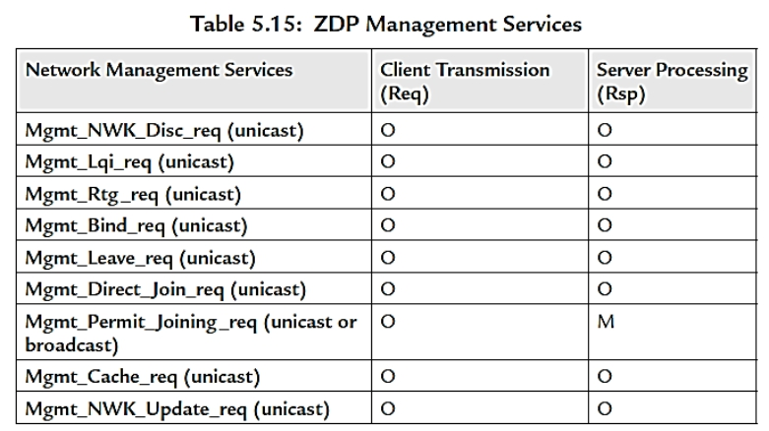

以讀取節點中的多種 tables ， 而且可以 request 某些

ZDP Management Services (I)

 ZDP Management services是很方便的服務(optional)，用

common actions。

Department of Electronic Engineering, NTUT 73



來支援frequency agility(換channels)與避免PAN ID衝突。

事情一樣，當它測得附近有甚麼網路，它會送出一個

beacon request，然後將responded的beacons送往更高

ZDP Management Services (II)

 Network Discovery: Mgmt_NWK_Disc_req指令主要是用

 一個遠端的管理application可以知道一個任意節點附近 存在有甚麼網路或節點。

 Mgmt_NWK_Disc_req指令做的事情跟ZDO在本地端做的

層(遠端管理節點)，接著就可以據此作一些聰明的運用。

Department of Electronic Engineering, NTUT 74



tables 的服務，這對於commissioning 或run-time 期間的

routing tables。

當然，利用application specific cluster可以自己寫code做

要操作binding table就使用ZDP-Bind與ZDP-Unbind指令。

ZDP Management Services (III)

 Table Management Services: ZDP 具有讀取遠端節點 診斷很有幫助 。 例如 ， 我們可以檢查不同 routers 的

 ZigBee的ZDP Table Management Services：

■ Mgmt_Lqi_req — the neighbor table

■ Mgmt_Rtg_req — the routing table

■ Mgmt_Bind_req — the (optional) binding table

 注意，沒有方法可以透過ZigBee直接設定這些tables。 到，不過更恰當的方式是使用這些tables的指令。例如

Department of Electronic Engineering, NTUT 75



Library，一個節點可能被tool設定特殊的值，然後被告知要轉移到其他網

常有用，這通常是要commissioning一個網路時的最後

入網路。

ZDP Management Services (IV)

 不要將Mgmt_Bind_req與Bind_req 這兩個東西搞混了。  Mgmt_Bind_req是用來**查詢**遠端binding table

■ Bind_req是用來綁定遠端的兩個節點

 Informing Other Nodes to Leave the Network**：**

ZDP 可以告訴別的節點離開 。 有時候使用 ZCL 的 Commissioning Cluster

路。使用Mgmt_leave_req指令來完成這件事。

 Mgmt_Direct_join_req不常用，用ZDO的rejoin會容易些。  Mgmt_permit_joining_req 在需要關閉入網功能時會非

一個步驟。他會使得其他節點在沒有獲得允許時就加

Department of Electronic Engineering, NTUT 76



啟或關閉)。當一節點開機了，並不一定需要立即加入

用者按下一個按鈕(或引起某事件)來讓節點決定加入一

用ZDO來啟動或停止ZigBee

 ZDO是本地狀態機，控制ZigBee節點在網路中的狀態(開 一個網路。他可能會進入low-power mode，然後等待使

個網路。

 Freescale平台使用ZDO_Start()來讓一個節點加入網路，

ZDO_Start()可加入下列的啟動options：

■ gStartWithOutNvm_c 不使用任何上次記憶來啟動

■ gStartAssociationRejoinWithNvm_c 使用MAC association指令來啟動

■ gStartNwkRejoinWithNvm_c

■ gStartSilentRejoinWithNvm_c

使用上次的PAN與channel來啟動

使用上次的PAN與channel來啟動(安靜模式, 自動重連**很有用**)

 Freescale使用下列兩種方法的其一來離開網路：

■ ZDO_Stop() 安靜離開

■ ZDO_Leave() 離開時通知parent，讓parent可以update內部tables

Department of Electronic Engineering, NTUT

77

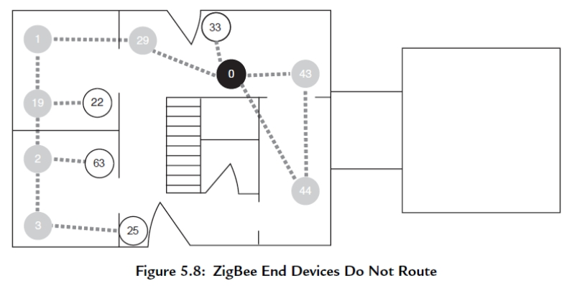

25 只 有 一 個 parent ， 而 routers 必 定 至 少 有 兩 個

 ZED是ZigBee網路中電池壽命最長者。

低功率消耗模式

 ZED因為不用做routing所以可以進入睡眠。下例的node

connections。

 ZigBee沒有提供low power API，留給vendor提供。

Department of Electronic Engineering, NTUT 78



CC2530 Firmware與

ZigBee應用程式開發

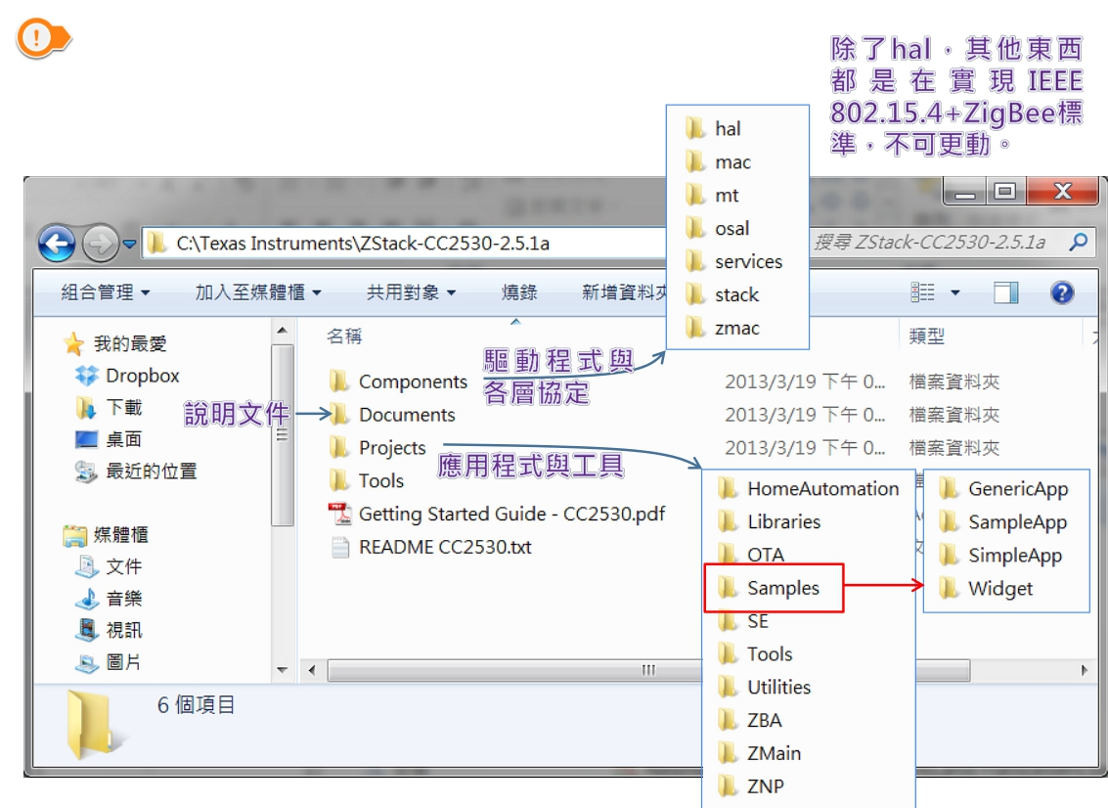

Zstack-CC2530-2.5.1a

80

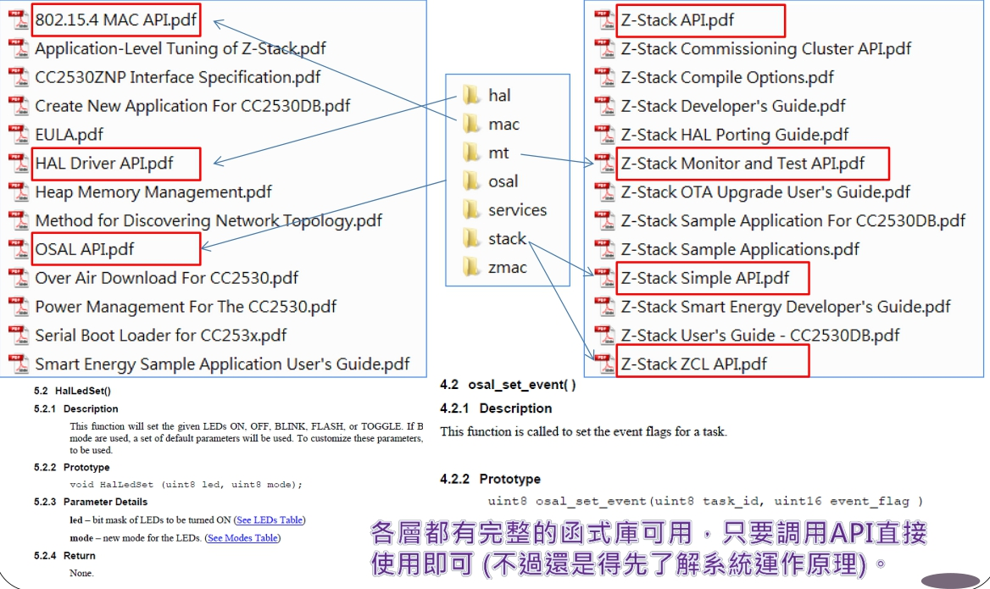

基本元件 /Components

81

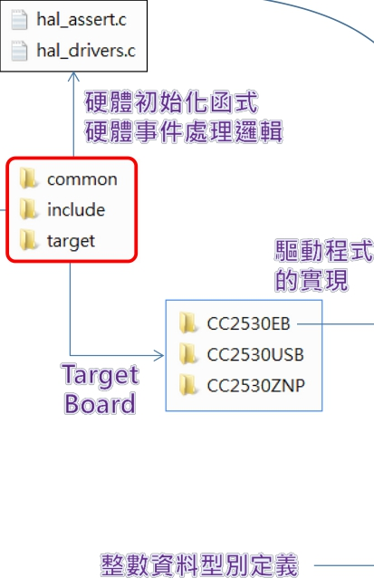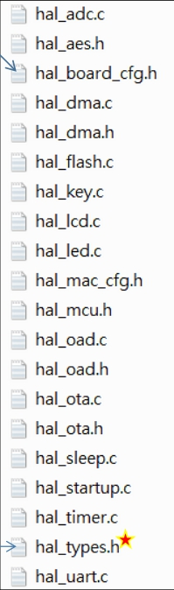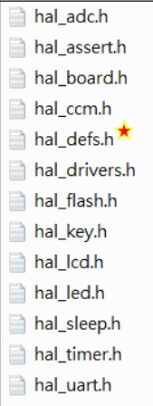

硬體抽象層hal(驅動程式)

82

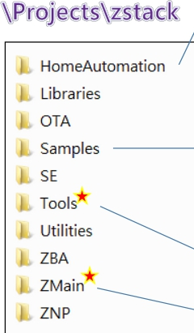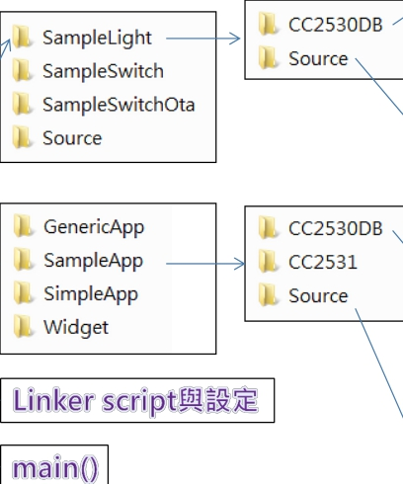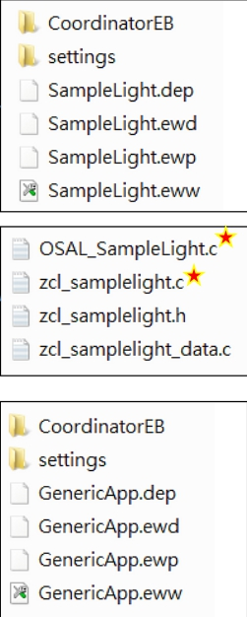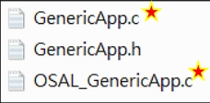

專案設計的Source Tree

83

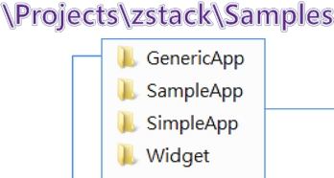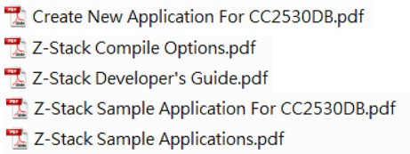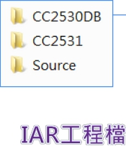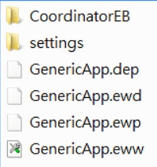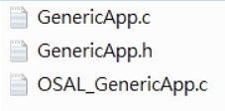

應用程式範例 – 很好的入門參考

84



接受Endpoint

的註冊、收發

結構

非信標模式、

韌體系統架構

ZigBee裝置物件，提供網路起始、網路管理、裝置綁定、

OTA訊號向ZDO註冊(轉為OSAL訊息傳向應用層)

總共可以有1個ZDO跟240種應用

(一個裝置也可以同時有多種應用)

Task註冊、管理、排程、回呼、中斷、 計時、記憶體分配、功率管理等

函數及其資料

Endpoint App 240

User App

Endpoint Endpoint

App 239 App 1

User App User App

Application Framework (AF)

Endpoint App 0

ZDO

PAN組建

配址、信標與

通道檢測等

ZigBee Stack (Z-stack)

MAC (TI-MAC)

PHY Hardware

OSAL

HAL I/O

驅動程式

85

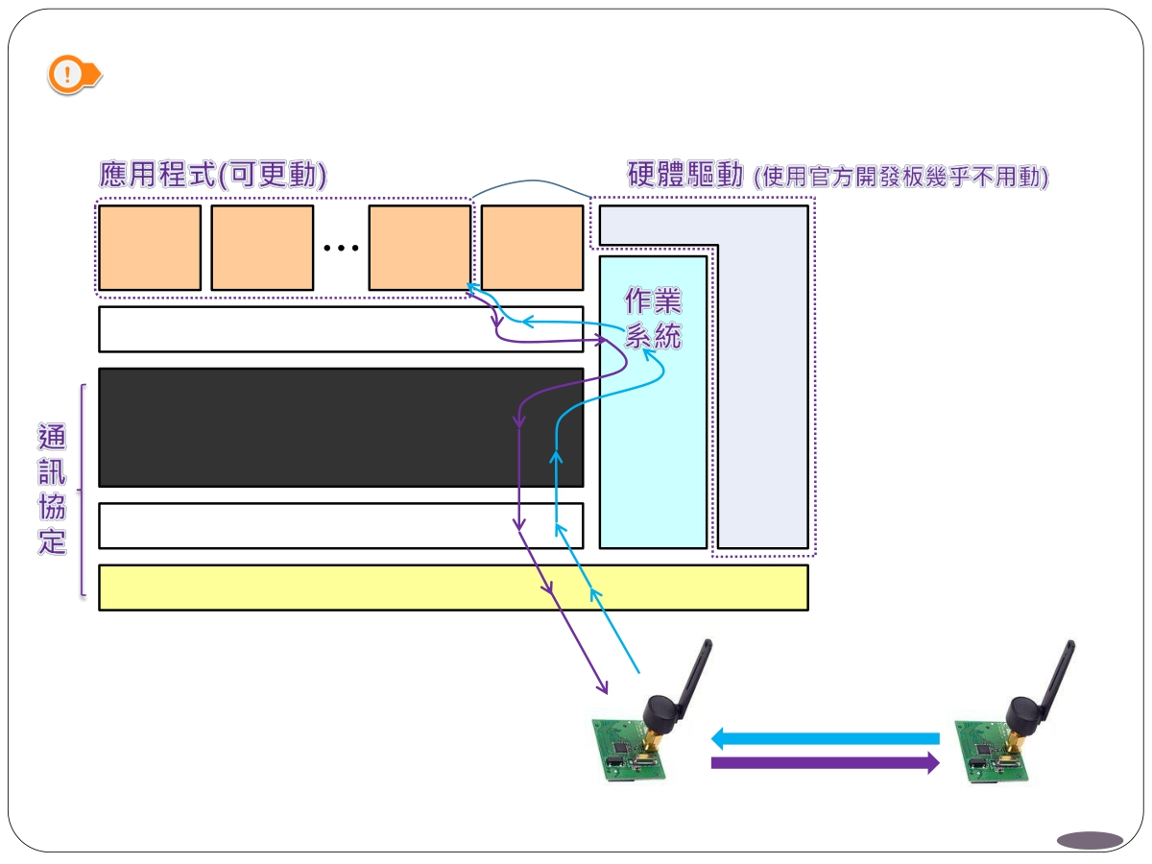

系統運作原理

Endpoint App 240

User App

Endpoint App 239

User App

Endpoint App 1

User App

Endpoint App 0

ZDO

Application Framework (AF)

OSAL

HAL I/O

ZigBee Stack (Z-stack)

MAC (TI-MAC)

PHY Hardware

86

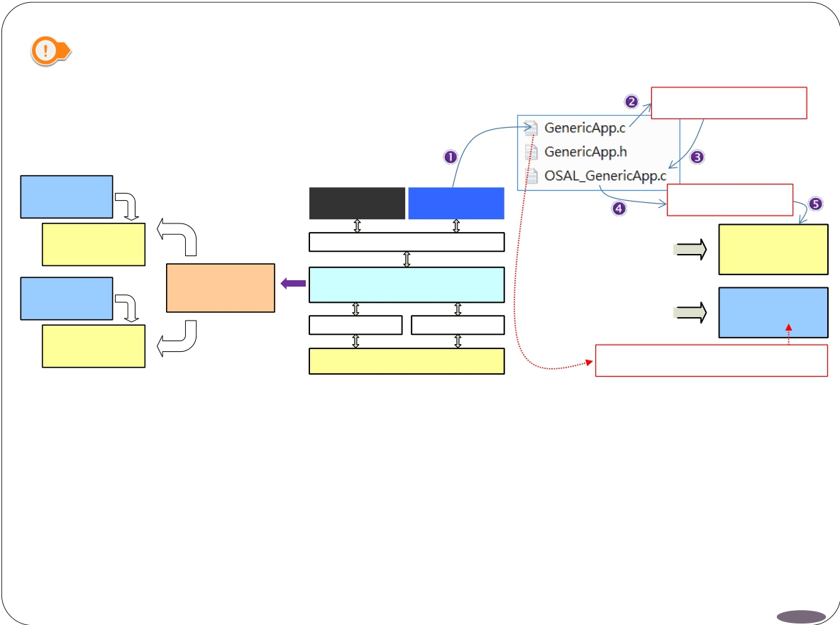

Run on OSAL start up

Run by OSAL on Event

osal_set_event() : sets the event flags for a task – runs task (APP與Driver來set)

osal_start_system() : starts the OSAL main loop (由Zmain()啟動作業系統)

|  |  |  |  |  |  |
| --- | --- | --- | --- | --- | --- |
|  |  |  | | |  |
| OSAL APIs | | | | |
|  | | |  | |
| OSAL | | | | |
|  |
|  |
|  |  | | |  |
| HAL | |  | ISR | |
|  |  |  |  |
| Hardware Platform | | | | |

|  |  |  |
| --- | --- | --- |
|  |  | Initialization Code (Setup) |
|  |
|  |

|  |  |  |
| --- | --- | --- |
|  |  | Run-Time Code (Processing) |
|  |
|  |

OSAL的事件處理機制

GenericApp_Init()

Event

an occurrence used to trigger a task to run

Z-stack Application(s)

osalInitTasks()

Task

a complete piece of code a thread

Event

an occurrence used to trigger a task to run

Task

a complete piece of code a thread

Message information exchanged

from one Task to another

GenericApp_ProcessEvent()

osal_init_system() : creates the tasks defined in the task table (由Zmain()初始化)

osal_self() : returns the ID of the current task

87

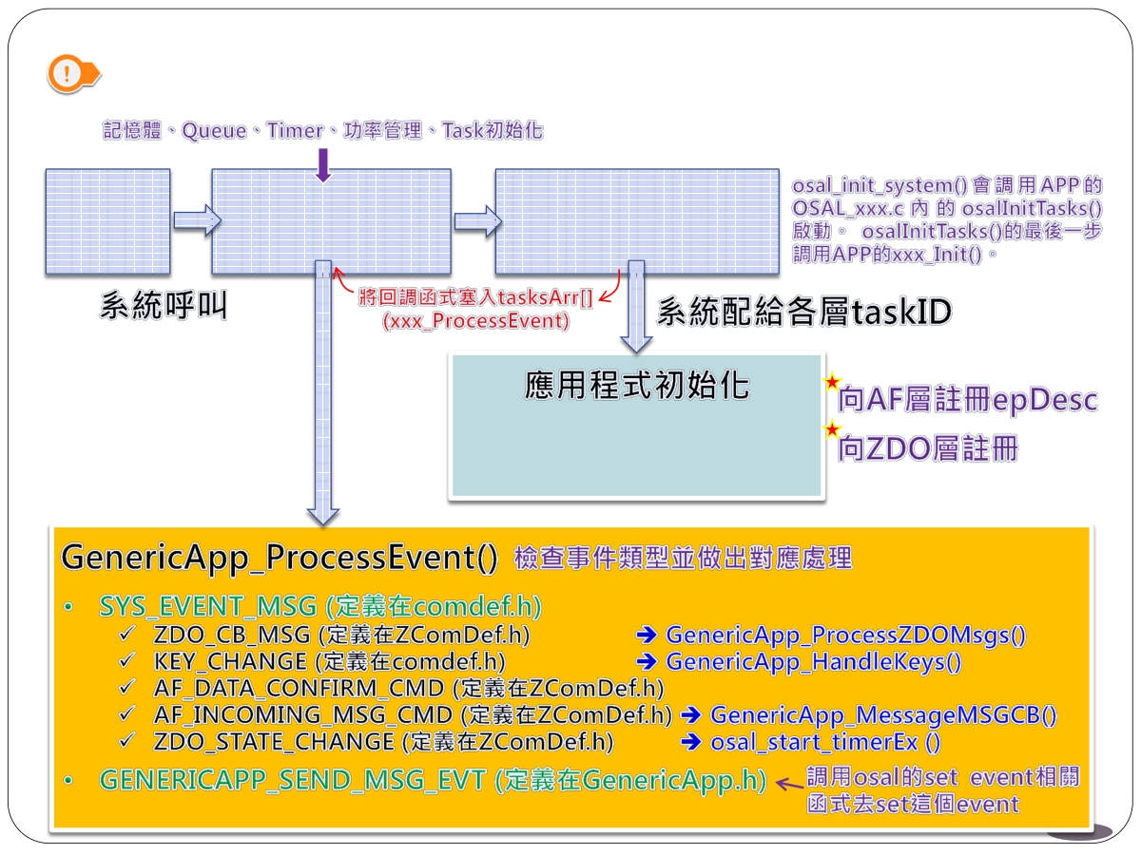

應用程式運行的基本流程

main()

ZMain.c

osal_init_system()

**OSAL.c**

osalInitTasks() **OSAL_GenericApp**

**.c**

GenericApp_ProcessEvent()

GenericApp_Init()

**GenericApp.c**

88



硬體抽象層HAL

作業系統抽象層OSAL與

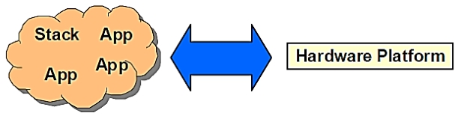

為什麼要使用OS？

 將軟體開發與硬體開發兩者分開

 OSAL支援：

➢ Task的註冊、初始化與啟用 ➢ Task的同步 (synchronization)

➢ Tasks間的訊息交換

➢ 中斷處理 (Interrupt handling)

➢ 計時器 (Timers)

➢ 分配記憶體 (Memory allocation)

➢ 功率管理 (Power management)

90



(scheduling)、記憶體管理與訊息傳遞等功能

過我們還是可以直接以作業系統的眼光來看待之

OSAL / HAL

 OSAL (Operating System Abstraction Layer) 提供排 程

 HAL (Hardware Abstraction Layer) 提供了簡便的程式來存 取硬體，將軟體設計與硬體隔開

 OSAL嚴格來講很類似但並非一個真正的作業系統，不

Z-stack Application(s)

|  |  |
| --- | --- |
| OSAL APIs | |
|  |  |

|  |  |  |
| --- | --- | --- |
| OSAL | | |
|  |  |  |

|  |  |  |  |  |
| --- | --- | --- | --- | --- |
| HAL | |  | ISR | |
|  |  |  |  |

Hardware Platform

91



Tasks、Events與Messages

Event

an occurrence used to trigger a task to run

Task

a complete piece of code a thread

Event

an occurrence used to trigger a task to run

Task

a complete piece of code a thread

Message information exchanged

from one Task to another

92



Tasks

 由一連串的程式碼所串成的function包裝成一個Task

 Task的類型分成「初始化」與「run-time」兩種

➢ 執行初始化Task會在OSAL啟動時被呼叫 ➢ run-time的task執行則是由事件來觸發

➢ 一個Task一旦跑起來，就會跑到完成才結束

· Task APIs

osal_set_event()

Run on OSAL start up

Run by OSAL on Event

Initialization Code (Setup)

Run-Time Code (Processing)

sets the event flags for a task – runs task osal_init_system()

creates the tasks defined in the task table

osal_start_system()

starts the OSAL main loop osal_self()

returns the ID of the current task

93

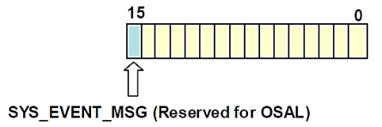

16位元

Events與Messaging

 事件的定義：一個要由Task完成的動作

 event_flag：事件旗標是用來定義事件的類型，長度為  SYS_EVENT_MSG是一種僅供OSAL內部使用的特別事件

類 型 ， 用 於 Task 之 間 的 訊 息 傳 遞 (inter-task communication, IPC)

/*************************** * Global System Events

*/

// A message is waiting event

#define SYS_EVENT_MSG 0x8000

 其他的事件類型可由應用(使用者)自己本身來維護

// Application Events (OSAL) - These are bit weighted definitions. #define TRANSMITAPP_SEND_MSG_EVT 0x0001

#define TRANSMITAPP_RCVTIMER_EVT 0x0002

#define TRANSMITAPP_SEND_ERR_EVT 0x0004

94



傳遞

SYS_EVENT_MSG事件

”

Messaging：Inter-Task Communication

 訊息傳遞由OSAL管理

 訊息傳遞用於無線(OTA)觸發以及內部Task間的命令  Tasks 之 間 的 命 令 使 用 osal_msg_send() 來 產 生

|  |  |  |  |  |  |  |  |
| --- | --- | --- | --- | --- | --- | --- | --- |
| Message | | | | | |  |  |
| Task 1 |  |  | | | | Task 2 |
|  |  |  | “I am done |
|  | | | |
|  |  |

osal_msg_allocate()

allocates a buffer for message transfer between tasks osal_msg_deallocate()

deallocates buffer osal_msg_send()

place a message in the buffer osal_msg_receive()

95



Scheduling

 Tasks do not pre-empt, but rather run to completion

 Round-robin task servicing loop

|  |  |  |  |  |  |  |  |  |  |  |  |  |  |  |  |  |  |  |  |  |  |  |  |  |  |  |  |  |  |  |  |  |  |  |  |  |  |  |
| --- | --- | --- | --- | --- | --- | --- | --- | --- | --- | --- | --- | --- | --- | --- | --- | --- | --- | --- | --- | --- | --- | --- | --- | --- | --- | --- | --- | --- | --- | --- | --- | --- | --- | --- | --- | --- | --- | --- |
| HW1  Task2  Task1  main()  IDL | post Task1 | | | | | | | | | | return post Task2 return | | | | | | | | | | | | | | | | | | | | | | | | | | | |
|  |  |  |  |  | | | | | | | |  |  |  |  | Task2 completion | | | | | | | | | | | |
|  | |  | |  | |  | |
|  |  |  |  |  |  | |  | |  |  |  |  |  |  | |  | |  |  |  |  |  |  |  |  |  |  |  |  |  |  |  |  |  | | | |
|  | | | | | | | | | |  | |  | | interrupt | | | | | | | |  | | | |  | | | | |  | | |
|  |  |  |  |  |  | |  | |  |  |  |  |  |  | |  | |  |  |  |  |  |  |  |  |  |  |  |  |  |
|  | | | | | | | | | | Task1 completion  interrupt | | | | | | | | | | | | | | | | | | | |
|  |  |  | return | | | | | | |
|  | | |
|  |  |  | |  | |  |  |  |  |  |  | |  | |  |  |  |  |  |  |  |  |  |  |  |  |  |  |  |  |  |  |  |  |
|  | | |  | | | | | | | | | | | | | | | | | | | | | | | | | | | | | | |
|  | Running | |  | | Ready to run | | | | | | |  | | Blocked | | | | | | | | | | | | | | | | | | | |
|  |  | |  | |

96



Callbacks

 Callback 允許 ” 資訊 ” 從 底層的 stack code 流到相關的

module

 Callbacks自己就是透過SYS_EVENT_MSG事件來調用  Callback必須透過API來註冊

 Callback的例子像是

➢ 接收訊息 (de-multiplexing)

➢ 按鍵事件 (HAL specific)

➢ 綁定的管理訊息 (Binding Management Messages)

➢ 其他管理訊息提示 ➢ 接收MT訊息與命令

// Register for all key events - This app will handle all key events RegisterForKeys( GenericApp_TaskID );

CODE for handling it is in process event

case KEY_CHANGE:

GenericApp_HandleKeys( ((keyChange_t *)MSGpkt)->state, ((keyChange_t *)MSGpkt)->keys ); break;

97



Interrupts

 中斷API可以讓「Task」與「外部中斷」關聯起來  API函數可讓一個task跟ISR關聯起來

 在ISR裡面的事件也許是為了其他Tasks而設置

osal_int_enable()

enable identified interrupt osal_int_disable()

disable identified interrupt

98

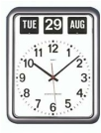

Timers與Clock

osal_start_timer()

start a timeout period (ms) and trigger event osal_start_timerEx()

start a timeout period for a specific task osal_stop_timer()

stop indicated timer

osal_GetSystemClock()

reads the system clock Memory

typedef uint32 UTCTime;

// To be used with typedef struct

osal_setClock()

initializes the devices real-time clock osal_getClock()

retreive the time osal_ConvertUTCTime()

{

uint8 seconds; // 0-59 uint8 minutes; // 0-59 uint8 hour; // 0-23

uint8 day; // 0-30

uint8 month; // 0-11

uint16 year; // 2000+

time in seconds since 0:0:0 on 1 Jan 2000 UTC } UTCTimeStruct;

99



不需要知道硬體的規格

掉先前被malloc出來的記憶空間(通常在讀取訊息後就要

Memory APIs

 使用標準C語言malloc()與free()來對記憶體進行操作，  OSAL提供兩個跟malloc()、free()相同，但功能有再擴充

的函數給使用者管理動態記憶體(heap)

 這些函數務必要獨立的被使用，而且使用完記得要free

執行free釋放記憶體)：

osal_mem_alloc()

dynamically allocates a buffer osal_mem_free()

returns allocated buffer to heap

 韌體不提供garbage collection機制

100

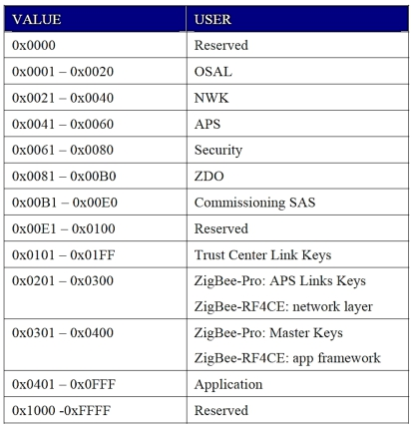

使用APIs來讀寫NV記憶體中的資料。

Non Volatile Memory (NV Memory)

 永久性的資料儲存 (FLASH)

 ZComDef.h為靜態資料結構定義了identifier (ID)，你可以  在系統起始時，NV_RESTORE編譯選項允許了動態資料

的回復(像分配的短位址、鄰近網路或路由資訊、安全 密鑰以及綁定資訊等等)

osal_nv_item_init()

init an item in non-volatile memory osal_nv_read()

read item osal_nv_write()

write item osal_offsetof()

calculate memory offset

101



些項目可以是任意的資料類型(像struct或array)。

EEPROM。

NV Memory API

 NV的API函式是用來讀寫使用者自訂的項目(item)，這  使用者可以讀寫整個 item ， 或是設定適當的 offset 與

length來讀寫item內的某元素。

 API跟NV儲存媒體無關，所以同樣的API可用於flash或  每個NV item有自己唯一的ID。有些ID的編號範圍已經

保留給stack使用，如果我們自己的應用程式要創建自 己的NV item，你必須選擇給App用的ID範圍。

// NV Items Reserved for Master Key Table entries // 0x0301 - 0x03FF

#define ZCD_NV_MASTER_KEY_DATA_START 0x0301 // Master key data

#define ZCD_NV_MASTER_KEY_DATA_END 0x03FF

// NV Items Reserved for applications (user applications) // 0x0401 – 0x0FFF

102



通知OSAL可讓裝置進入睡眠狀態

POWER_SAVING來使用這個功能

Power Management

 當系統可以安全地關閉接收機、外部硬體與MCU時，  裝置可以設定為永遠開啟或電池供電模式

 OSAL會根據Task跟裝置狀態來決定要不要進入睡眠

 Taks的預設狀態是節省功率模式，你可以使用編譯選項

osal_pwrmgr_device()

changes or sets the devices power savings mode osal_pwrmgr_task_state()

change a task’s power state

103



用來設定裝置是否要power save或不要power saving。

理，每個task可以把power管理進入省電模式的時機稍作拖延，這

PWRMGR_CONSERVE 。 此外 ， 電池供電的 裝置的預設 state 都是

為PWRMGR_BATTERY 。這代表電池供電裝置還沒加入網路前，它

Power Management API

 OSAL提供兩個power管理的函式，其中一個是osal_pwrmgr_device()，  另一個是osal_pwrmgr_task_state()，這是屬於task層級的power管

可以透過調用

osal_pwrmgr_task_state(PWRMGR_HOLD)

來完成。若一個task “Holds” the power manager，它之後需要調用

osal_pwrmgr_task_state(PWRMGR_CONSERVE)

以允許power manager接手，進入省電模式。

 系 統 初 始 化 時 ， 每 個 task 預 設 的 power state 都 是

PWRMGR_ALWAYS_ON，直到它加入某個網路後，才會將state改變 是不會進入省電模式的(我們可自行設計此行為，見API手冊說明)。

104

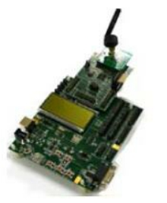

HAL APIs

 硬體抽象層提供幾種服務，包含

➢ ADC

➢ LCD

➢ LED

➢ KEY

➢ SLEEP

➢ TIMER

➢ UART

➢ PA/LNA

 HAL設定相關檔案： hal.h、OnBoard.c、OnBoard.h

 HAL相關參考文件：Z-Stack HAL Porting Guide (SWRA199)、

Z-Stack HAL Driver API Guide (SWRA193)

105



timers等)或輪詢(UART poll, Timer poll)產生的事件pass到上層去。若這

用太多CPU資源或使用critical sections。

MAC以及更上層使用；不過，並非所有platform都支援這些功能。不

HAL Function Calls

 Initialization Function Calls

初始化服務或設定一些跟platform有關的optional參數

 Service Access Function Calls

這些function calls可直接存取硬體暫存器來得到(或設定)硬體狀態

 Callback Function Calls

回調函式在應用層實現且用來將底層的硬體 (interrupts, counters,

些函數在中斷函式中被執行，注意他們要很有效率地執行而且不能占

 Services

HAL驅動程式提供Timer、GPIO、LEDs、Switches、UART與ADC服務給 同的platform，可用不同的initialization function來組態這些硬體。

106

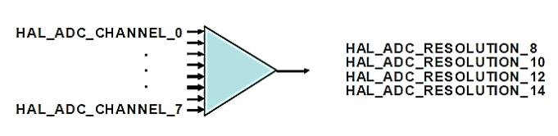

HAL ADC APIs

 8, 10, 12 and 14-bit analog to digital conversion on 8 channels

HalAdcInit()

initializes ADC once at the startup. This function has to be called before any other ADC functions can be called

HalAdcRead()

reads value from specified channel at specified resolution

107

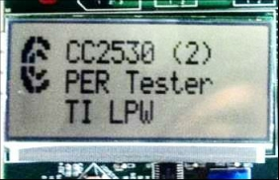

HAL LCD APIs

 This service allows writing text on the LCD. Not every board supports LCD.

HalLcdInit()

initializes LCD once at the startup, this function has to be called before any other LCD function can be called

HalLcdWriteString()

writes a text string to the LCD HalLcdWriteValue()

writes a 32-bit value to the LCD HalLcdWrite Screen()

writes 2 lines of text to the LCD HalLcdWriteStringValue()

writes a string followed by a 16-bit value to the LCD HalLcdWriteStringValueValue()

write two 16-bit values back to back to the LCD HalLcdDisplayPercentBar()

simulate a percentage bar on the LCD

108

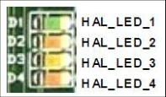

HAL LED APIs

 This service allows LEDs to be controlled in different ways. LED service supports ON, OFF, TOGGLE, FLASH and BLINK. Not all platforms support these modes.

HalLedInit() initializes LEDs

HalLedSet()

sets the given LEDs ON, OFF, BLINK, FLASH or TOGGLE HalLedBlink()

blinks LEDs based on provided parameters HalLedGetState()

returns the current state of the LEDs HalLedEnterSleep()

stores current LED state and turns off LEDs HalLedExitSleep()

restores pre-sleep state of LEDs

109

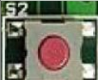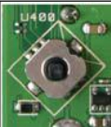

HAL KEY APIs

 Debounced key, switch and joystick service

 Polling or interrupt driven.

 A callback function has to be registered in order for the service to inform the application of the status of the keys/switches/joysticks.

HalKeyInit() initializes keys

HalKeyConfig()

selects either polling (100mS) or interrupt servicing HalKeyRead()

reads current state based on polling or interrupt HalKeyEnterSleep()

stops interrupt processing of keys HalKeyExitSleep()

re-enables interrupt processing of keys

110



HAL Sleep APIs

 This service is part of the power saving mechanism. OSAL uses these routines to exercise low power mode when POWER_SAVING symbol is compiled.

 You must use POWER_SAVING complier flag to use this feature

HalSleep()

sets the low power mode of the MAC HalSleepWait()

performs a blocking wait

111



HAL Timer APIs

 This service supports up to four hardware timers, two 8-bit timers and two 16-bit timers.

 Timer service supports Normal and CTC (Clear Timer on Compare) mode.

 詳見API手冊

HalTimerInit()

initializes timers with specified parameters HalTimerConfig()

configures channels in different modes HalTimerStart()

starts the specified timer HalTimerStop()

stops the specified timer HalTimerTick()

used for timer polling HalTimerInterruptEnable()

enables/disables specified timer interrupt

112



HAL UART APIs

 This service configures several things in the UART such as Baud rate, flow control, CTS, RTS, DSR, DTR, CD, RI…etc. It also reports framing and overrun.

HalUARTInit() initializes UART

HalUARTOpen()

opens a ports with the specified configuration

HalUARTClose()

closes and turns off UART HalUARTRead()

reads a buffer from the UART HalUARTWrite()

writes a buffer to the UART

HalUARTIoctl()

performs get/set/flush type operations on a port

HalUARTPoll()

simulates polling the UART Hal_UART_RxBuffLen()

returns the number of bytes in the Rx buffer Hal_UART_TxBuffLen()

returns the number of bytes in the Tx buffer Hal_UART_FlowControlSet()

enables/disables UART flow control

113

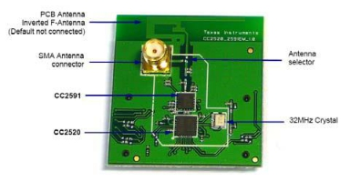

HAL PA/LNA APIs

 Control CC2591 Range Extender PA/LNA functions (if present).

 When an EM module has a CC2591 installed, the HAL_PA_LNA compiler switch must be globally defined.

HAL_PA_LAN_RX_LGM()

sets RX low gain mode HAL_PA_LNA_RX_HGM()

sets RX high gain mode

114



I2C API and IR Signal Generation API

 I2C Service**：**

This service supports I2C data read and write to a peripheral device. (Only support RemoTI platforms)

 IR Signal Generation Service**：**

This service support IR signal generation in a particular format. Note that support of this service is limited to RemoTI platforms as of today.

Take them as Good Reference Designs!

115



TI MAC

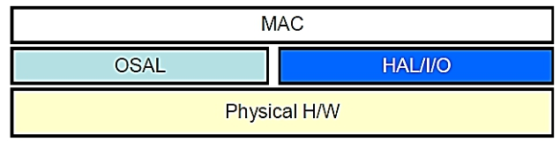

號強度(RSSI)支援

802.15.4 MAC Highlights

 物理層的最大資料率為250 kbps

 應用層的資料率則接近120 kbps

 TI-MAC支援64-bit與16-bit的動態裝置配址  CSMA-CA通道存取(“cocktail party” rule)

 傳輸可靠的全交握協定(Full hand-shake protocol)

 提供鏈路品質指標(LQI)Link Quality Index (LQI)與接收訊  能量檢測

117



Parent轉達

星狀網路拓樸

 FFD的children之間溝通是間接的(indirect)，因為要透過  Parent負責將訊息資料先緩衝起來。當children為睡眠模

式，那麼children會使用輪詢(poll)的方式在醒過來時向

Parent詢問是否有資料要給自己

Child

FDD (Full function device): capable of routing and always on

RFD (Reduced function device): can sleep

Parent

118



以有很快的回應時間

Beacon與Non-Beacon Configurations (I)

 Beacon與Non-Beacon Modes即**同步**與**非同步**模式

 Beacon**模式**

➢ Parent會週期性地發出beacon

➢ 網路內所有裝置便可以藉此參考進行同步

➢ 裝置只能在Parent規定的active通訊週期內進行通訊 ➢ Parent可以在一段frame的inactive週期進入睡眠

➢ Children不用向Parent輪詢資料(因為beacon會提醒他們)

➢ 減少輪詢可以讓通道頻寬最佳化

➢ 因為大家要溝通的時間規劃好了，所以當有資料要傳輸時，Children可

119



Beacon與Non-Beacon Configurations (II)

 Non-Beacon **模式**

➢ 網內裝置會向Parent請求beacon

➢ 網內所有裝置利用CSMA/CA機制自由通訊 ➢ 沒有週期性beacon的overhead

➢ Parent要一直開啟，不能進入睡眠 ➢ 資料在任何時候都可被輪詢

➢ 允許MESH中的點對點通訊

120

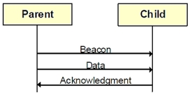

|  |  |  |  |  |  |
| --- | --- | --- | --- | --- | --- |
|  | | Superframe | |  | |
|  |  |
| B |  | B |
| Active | | Inactive | |

Beacon Configuration

 Parent

➢ Parent先利用能量檢測(ED)來檢測通道的性能 ➢ 發出beacon來定義超時框(Superframe)

➢ 支援active與inactive週期(inactive期間裝置可以睡眠)

➢ Beacon會公告pending的訊息給其他裝置

 Child

0 1 2 3 4 5 6 7 8 9 10 11 12 13 14 15

16個等時槽

➢ Child會被動的掃描通道來尋找是否有Parent存在於網路中

➢ 加入Parent的網路並且收到由Parent所指定過來的16位元網路位址 ➢ 根據Parent發出的信標來進行同步且在定義的active期間進行通訊

➢ Beacon會通知Child有pending資料，Child向Parent發出輪詢來取得資料 ➢ Child在inactive期間也能夠進入睡眠

121

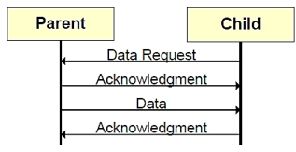

Non-Beacon Configuration

 Parent

➢ Always ON

➢ Parent先利用ED來檢測通道的性能

➢ 對他在網路裡發現到的Beacon Request做出回應 ➢ Parent會將發給睡眠Child的資料先緩衝起來

 Child

➢ Child會主動掃描以發現有沒有Parent存在於網路中

➢ 如果有則加入Parent的網路並取得Parent指定的16位元位址 ➢ 沒有通訊時Child可以進入睡眠

➢ 醒來時使用CSMA/CA機制來發送訊息給Parent

➢ 向Parent(週期性或on demand)輪詢是否有資料需要傳輸過來

122



他資料需要輪詢以便取得

輪詢(Polling)

 Non-Beacon mode

➢ Child會向Parent輪詢以取得pending的資料  Beacon Mode

➢ Child會跟Parent透過beacon同步

➢ Beacons會公告是否有pending資料 ➢ Child會向Parent輪詢來取得資料

➢ Parent可以通知Child保持清醒以便取得更多資料  Both Modes

➢ 在acknowledgement中會有一個位元用來指示Parent是否有更多的其

123



|  |  |  |  |  |  |  |
| --- | --- | --- | --- | --- | --- | --- |
| Preamble 32-bits | Start of Packet  Delimiter 8-bits | Header 8-bits | | | PHY Payload 0~1016-bits | |
| Payload | | |  | 802.15.4 PHY supports 128 bytes packets proceeded by a preamble and  length SFD for synchronizing on the packet | | |
|  |
| Frame Control | Sequence Number | Addressing fields | | | | MAC Payload  <type dependent> |

Header Structures

 Available Frame Types

➢ Beacon Frame

➢ Command Frame

➢ Data Frame

➢ Ack Frame

2-Bytes 1-Byte 4~10-Bytes variable

Available frame types: Beacon, Command, Data, Ack Frames

124



|  |  |
| --- | --- |
| uint8 | superframeOrder; |
| uint16 | transactionPersistenceTime; |
| bool | associatedPanCoord; |
| uint8 | maxBe; |
| uint16 | maxFrameTotalWaitTime; |
| uint8 | maxFrameRetries; |
| uint8 | responseWaitTime; |
| uint8 | syncSymbolOffset; |
| bool | timeStampSupported; |
| bool | securityEnabled; |
| /* Proprietary */  uint8 | phyTransmitPower; |
| uint8 | logicalChannel; |
| sAddr_t | extendedAddress; |
| uint8 | altBe; |
| uint8 | deviceBeaconOrder; |
| } macPib_t; |  |

PAN Information dataBase (PIB)

 mac_pib.h含有很多MAC組態參數

|  |  |
| --- | --- |
| /* MAC PIB type */ typedef struct  {  uint8 | ackWaitDuration; |
| bool | associationPermit; |
| bool | autoRequest; |
| bool | battLifeExt; |
| uint8 | battLifeExtPeriods; |
| uint8 | *pBeaconPayload; |
| uint8 | beaconPayloadLength; |
| uint8 | beaconOrder; |
| uint32 | beaconTxTime; |
| uint8 | bsn; |
| sAddr_t | coordExtendedAddress; |
| uint16 | coordShortAddress; |
| uint8 | dsn; |
| bool | gtsPermit; |
| uint8 | maxCsmaBackoffs; |
| uint8 | minBe; |
| uint16 | panId; |
| bool | promiscuousMode; |
| bool | rxOnWhenIdle; |
| uint16 | shortAddress; |

125



TI-MAC額外的功能

 Acknowledgement

➢ 發送Ack Request bit來要求接收方的確認回覆

 Retries

➢ 在MACAckWaitDuration定義的時間內沒有收到確認回覆，會再重試

126



Non Beacon-enabled Network Start

|  |  |  |  |  |  |  |  |  |  |
| --- | --- | --- | --- | --- | --- | --- | --- | --- | --- |
| Application |  | | MAC_MlmeResetReq(TRUE) | | | MAC | | |  |
|  | |  |  |  |
| MAC_MlmeScanReq([energy detect]) | | | | | |
|  | MAC_MLME_SCAN_CNF | | |  | |
| Perform energy detect scan | | | | |
|  | | |  | |
| MAC_MlmeScanReq([active detect]) | | | | | |
| MAC_MLME_SCAN_CNF | | | |  | | |
| Perform active scan | | | | |
|  | | |  | |
|  | | |
| Select channel, PAN ID & short  address | | | | MAC_MlmeSetReq  (MAC_SHORT_ADDRESS) |
|  |  | | |
| MAC_MlmeSetReq  (MAC_BEACON_PAYLOAD_LENGTH) | | | | | | |
| MAC_MlmeSetReq  (MAC_ASSOCIATION_PERMIT) | | | | | | |
| MAC_MlmeStartReq  ([non-beaconed network]) | | | | | | |
| MAC_MLME_START_CNF | | | | | | |
|



MAC Stack Interfaces

 Initialization

 Data

 Management

 Extension

 Callback

128



Initialization Interface

 用來組態其他optional的功能  所有功能都是直接執行的

MAC_Init()

Main initialization function MAC_InitDevice()

assoc w/ non-beaconed network MAC_InitCoord()

init for operation as a coordinator MAC_InitBeaconCoord()

init coord function in beaconed network MAC_InitBeaconDevice()

assoc and track beaconed network

129



queue是2個frames。

 MAC會報告overflow跟ready狀態

Data Interface

 MAC資料請求frame queue是可以組態的(1~255)，預設

 Application要allocate出資料緩衝區

MAC_McpsDataReq()

send data to MAC for transmission MAC_McpsPurgeReq()

discards data request from queue MAC_McpsDataAlloc()

allocates data buffer and preps pointer MAC_MCPS_DATA_IND()*

sends data from MAC to application* MAC_MCPS_DATA_CNF()*

event sent to app w/ status of data request MAC_MCPS_PURGE_CNF()*

event sent to app w/ status of purge request

* Data Callback ** After reading data, application should deallocate buffer

130



Management Interface

 選擇通道

 取得或設定(Get/Set)屬性  掃描類型(scan type)

 從MAC發送到application

|  |  |  |
| --- | --- | --- |
| MAC_MlmeAssociateReq()  sends an associate request to a coord MAC_MlmeAssociateRsp()  response to requesting device MAC_MlmeDisassociateReq()  request to coord to leave network MAC_MlmeGetReq()  retrieves an attribute from MAC PIB MAC_MlmeOrphanRsp()  response to orphan notification from peer MAC_MlmePollReq()  requests pending data from coordinator MAC_MlmeResetReq()  resets MAC | MAC_MlmeScanReq  MAC_MlmeSetReq  MAC_MlmeStartReq  MAC_MlmeSyncReq | ()  initiates a scan on one or more channels ()  sets an attribute in the MAC PIB ()  called by a coordinator to start a network ()  sync with coordinator by acquiring beacons |
|  |  |

131



Management Callbacks

 Sent to application from MAC

 The hdr.event field is set to the following values

MAC_MLME_ASSOCIATE_IND Associate request received

MAC_MLME_ASSOCIATE_CNF

Status of associate request MAC_MLME_DISASSOCIATE_IND

Device has been disassociated MAC_MLME_DISASSOCIATE_CNF

Status of disassociate request MAC_MLME_BEACON_NOTIFY_IND

Beacon frame received MAC_MLME_ORPHAN_IND

Orphan notification received MAC_MLME_SCAN_CNF

Status of scan request MAC_MLME_START_CNF

Status of start request

MAC_MLME_SYNC_LOSS_IND

MAC has lost sync with coord MAC_MLME_POLL_CNF

Status of poll request MAC_MLME_COMM_STATUS_IND

Various comm status indications MAC_MLME_POLL_IND

Data request received

132



數產生

Extension Interface

 這是比802.15.4規格多出的功能，包含power控制與亂

MAC_PwrOffReq()

power off radio and sleep MAC_PwrOnReq()

power on radio and wake MAC_PwrMode()

returns current MAC power mode MAC_PwrNextTimeout()

returns next MAC timer expiration MAC_RandomByte()

returns a random byte

133



Callback Interface

 Applications must implement these functions

MAC_CbackEvent()

sends events to app via OSAL messaging MAC_CbackCheckPending()

returns number of queued messages

134



ZigBee Advantages and Architecture



· Starts the Network

Router (Ex: Light)

devices

Mesh Network Devices

 裝置所扮演的角色是pre-programmed好的

◆ Coordinator

Coordinator (Ex: Heating Central)

· Routs packets

· Manages security

· Associates routers and end-

End Device (Ex: Light Switch)

· Ex: Heating Central

◆ Router

· Routes packets

· Associates routers and end-

devices

Coordinator (Ex: Heating Central)

Router (Ex: Light)

End Device (Ex: Light Switch)

· Ex: Light

◆ End Device

· Sleeps most of the time

· Can be battery powered

· Does not route

· Ex: Light switch

136



Coordinator

 Starts a non-beaconed PAN

 Allows other devices to join it

 Buffers messages for sleeping End Devices

 Provides binding and address-table services

 Routes messages

 Dynamically repairs routing

 Can have I/O capability

 Manages security

 Radio always on

137



Router

 Does not own or start PAN (Scans to find a network to join)

 Allows other devices to join it after PAN has been started

 Routes messages

 Dynamically repairs routing

 Buffers messages for sleeping End Devices

 Support secure messaging

 Can have I/O capability

 Radio always on

138



End Device

 Does NOT:

➢ route messages

➢ own or start network

➢ allow other devices to join it

 Scans to find a PAN to join

 Polls parent to get messages (can be disabled)

 Can be mobile

 Radio/CPU can sleep

139



PAN Formation - Coordinator

 A unique PAN ID is determined either from the IEEE address or dynamically

 One channel is selected

 Process fully automated once started

ZDO NWK MAC PHY

Form PAN

Perform passive scan

Energy detect each channel

Scan confirmed

Perform active scan

Beacon request open channels

Formation confirmed

Scan confirmed

Notify application via

ZDO_STATE_CHANGE event

140



PAN Discovery/Join - Router/End-Device

 List of discovered PANs are returned

 Every chip has a unique 64-bit IEEE address (used for joining ID)

 ZDO determines which PAN to join by PAN ID

 Process fully automated once started

ZDO NWK MAC PHY

Discover PAN

Perform active scan

Beacon request open channels

Discovery confirmed

Join

Scan confirmed

Associate Associate

request

Join confirm Associate

confirmed

Notify application via

ZDO_STATE_CHANGE event

Associate response

141



ZigBee Mesh Routing (I)

 Mesh network routing employs AODV (Ad Hoc On Demand Distance Vector Routing)

➢ Ad Hoc (Network is unknown at start-up)

➢ On Demand (Determines the route to the destination only when needed)

➢ Distance Vector (Only the final destination and the next hop are stored at each node. Relies on a distributed protocol to handle routing)

 Self healing upon route failure (路由自我修復功能)

➢ Reliable and robust.

➢ Failed router will reinitiate discovery and find an alternative path

142



ZigBee Mesh Routing (II)

 Routing is a decentralized, cooperative process

 Routers (and Coordinator) forward unicast messages directly to the destination

 Other messages prompt the router to check its’ routing table

➢ If an entry exists, router forwards message to the next node

➢ If none exists, route discovery takes place

143



ZigBee Mesh Routing (III)

 Route discovery searches all possible routes using request/response packets (RREQ/RREP)

➢ “Route cost”, a function of RSSI, to all neighbors is recorded

➢ Routing algorithm selects and stores: the destination address, the next hop node address and the link status in the routing table

 Routes can be invalidated due to errors, expiration, mobile nodes or by the user, prompting a new route discovery

 Pro routing includes Many-to-One routing to optimize data concentrator traffic

144



Routing Table

 Every routing device contains a Routing Table

 The table stores information needed to route packets

 Routes can automatically expire if not used for

ROUTE_EXPIRY_TIME seconds (f8wconfig.cfg)

Routing table entry: Destination address Next hop node

Link status

 A Route Discovery table stores temporary information while route discovery is in process

 MAX_RREQ_ENTRIES (f8wconfig.cfg) sets the max number of simultaneous route discoveries that can be performed

145

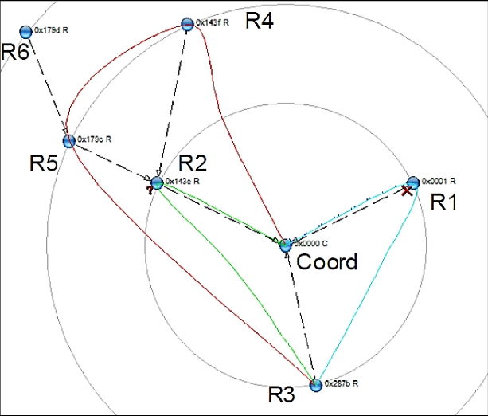

Automatic Re-routing

① Coordinator sends msgs to R3 via R1 (blue path), then R1 fails

② Coordinator sends msgs to R3 via R2 (green path), then R2 fails

③ Coordinator sends msgs to R3 via R4 and R5 (red path)

146



Digging Into the ZigBee Stack



Digging into the Stack

 Profiles

 Clusters

 Endpoints

 Descriptors

 Application Framework

➢ Send/Receive functions and structures

 Application Acknowledgements

 Write to the LCD

148



之間的通用性，稱為Profile

聯盟所管理及發佈

Profiles

 ZigBee聯盟定義了一種方法來確保各家產品在應用層級

➢ 定義了裝置類型(device types)

➢ 訊息格式、內容編碼與clusters意義

➢ 各種Profile都有其獨特的network stack profile

 Profile有獨一無二的識別碼，稱為Profile ID，由ZigBee

 廠商可以定義自己專有的Profile ID

➢ 裝置的通用性會受限制

 聯盟定義的Profiles

➢ Home Automation (HA)

➢ Smart Energy (SE)

➢ Commercial Building Automation (CBA)

➢ Personal Health and Hospital Care (PHHC)

149



一種特定應用的**屬性集合**。

一個Endpoint應用

Clusters

 Clusters(data types)指的就是在網路中傳遞的值，它是

 Cluster library 裡面有完整的 data types 清單 ( 例如 HA profile，請見zcl_ha.h)

 一個Endpoint的應用會使用clusters的定義傳送訊息給另

Switch ZCL_HA_CLUSTER_ID_GEN_ON_OFF

Cluster List OUT Light

ZCL_HA_CLUSTER_ID_GEN_ON_OFF

IN IN

Cluster List

ZCL_HA_CLUSTER_ID_GEN_LEVEL_CONTROL

150



Endpoints

 Endpoint 是application的address

➢ ZDO application**的**endpoint**號碼必定為**0**號**

➢ 一個裝置可以裝載高達240個applications (一個app就是一個endpoint)

➢ 每個endpoint由他自己的descriptor structures所定義

 下面這個裝置有3個endpoints (ZDO是編號0的app)

 其餘兩個endpoint各為switch application

3 Endpoints:

Radio

Switch1

Switch2

0 = ZDO application address

1 = Switch1 application address 2 = Switch2 application address

151



Descriptors

 住在你的application initialization code中  要向Application Framework註冊

 這些結構的定義可見AF.h

Simple Endpoint Node Power Node

 Simple與Endpoint descriptors提供endpoint app的資訊  Power與Node descriptor提供裝置的資訊

152



|  |  |
| --- | --- |
|  | One per Endpoint |
| ◆ | Endpoint number (1~240) |
| ◆ | Profile ID from Alliance |
| ◆ | Device ID from Alliance |
| ◆ | Version |
| ◆ | Number of input clusters |
| ◆ | Pointer to input cluster list |
| ◆ | Number of output clusters |
| ◆ | Pointer to output cluster list |

Simple Descriptor

typedef uint16 cId_t;

// Simple Description Format Structure typedef struct

{

uint8 EndPoint;

uint16 AppProfId;

uint16 AppDeviceId;

uint8 AppDevVer:4;

uint8 Reserved:4;

uint8 AppNumInClusters;

cId_t *pAppInClusterList;

uint8 AppNumOutClusters;

cId_t *pAppOutClusterList;

} SimpleDescriptionFormat_t;

153



Endpoint Descriptor

|  |  |  |
| --- | --- | --- |
|  | One per Endpoint | |
|  | ◆ Endpoint number (1~240) | |
|  |  | |
| // Endpoint Table - this table is the device description  // or application registration. | ◆ OSAL application | task ID |
| // There will be one entry in this table for every // endpoint defined. | ◆ Pointer to | simple descriptor |
| typedef struct {  uint8 endPoint; | ◆ 0 |  |
|  |  |
| uint8 *task_id; // Pointer to location of the Application task ID. | |  |
| SimpleDescriptionFormat_t *simpleDesc; afNetworkLatencyReq_t latencyReq;  } endPointDesc_t; | |  |

afRegister(endPointDesc_t *epDesc)

154



Level

Node Power Descriptor

|  |  |  |
| --- | --- | --- |
|  | One per Device | |
|  |  | |
| // Node Power Descriptor format structure  typedef struct  { | ◆ Power | Mode  · Receiver always on, periodically  on or externally activated |
| unsigned int PowerMode:4;  unsigned int AvailablePowerSources:4;  unsigned int CurrentPowerSource:4; unsigned int CurrentPowerSourceLevel:4;  } NodePowerDescriptorFormat_t; | ◆ Power | Sources  · Constant (Mains)  · Rechargeable batteries  · Disposable batteries  · Critical, 33%, 66%, 100% |
|  | ◆ Current |

155



|  |  |
| --- | --- |
|  | One per Device |
| ◆ | Coordinator, Router, or |
|  | End Device |
| ◆ | Band: 868 MHz, 902 MHz, or 2.4 GHz |
| ◆ | Max signal packet size |
| ◆ | Network Manager, Pri- |
|  | mary/Backup Trust center, Binding Table, or Discovery table |

Node Descriptor

// Node MAC Capabilities - bit map

// Use CAPINFO_ALTPANCOORD, CAPINFO_DEVICETYPE_FFD, // CAPINFO_DEVICETYPE_RFD, CAPINFO_POWER_AC,

// and CAPINFO_RCVR_ON_IDLE from NLMEDE.h

// Node Descriptor format structure typedef struct

{

uint8 LogicalType:3;

uint8 ComplexDescAvail:1; uint8 UserDescAvail:1; uint8 Reserved:3;

uint8 APSFlags:3;

uint8 FrequencyBand:5; uint8 CapabilityFlags; uint8 ManufacturerCode[2]; uint8 MaxBufferSize;

uint8 MaxInTransferSize[2]; uint16 ServerMask;

uint8 MaxOutTransferSize[2]; uint8 DescriptorCapability;

} NodeDescriptorFormat_t;

156



AF與Send/Receive Data

 Application Framework (AF) **：**AF provides applications with structures and functions to

➢ Manage endpoints

➢ Send and receive data

 Send/Receive Structures and Functions

➢ Address structure

➢ Send data function

➢ Receive data structure

Endpoint App 240

User App

…

Endpoint App 1

User App

Endpoint App 0

ZDO

➢ Receive data callback Application Framework (AF)

157



|  |  |
| --- | --- |
| ◆ | Unicast to 16-bit short or 64-bit extended destination address |
| ◆ | Addressing mode |
| ◆ | Endpoint number |

Address Structure

typedef struct {

union {

uint16 shortAddr;

ZLongAddr_t extAddr; } addr;

afAddrMode_t addrMode; uint8 endPoint;

uint16 panId; // used for the INTER_PAN feature } afAddrType_t;

 Mode Parameter

 Addr16Bit: Unicast

 AddrNotPresent: Indirect – destination address found in binding table

 AddrBroadcast: Broadcast to all devices, non-sleeping devices or routers/coordinator only

 AddrGroup: Devices can assign themselves to groups addressable here

158



Send Data Function

|  |  |  |
| --- | --- | --- |
|  | | ◆ Pointer to address structure |
|  | | ◆ Endpoint descriptor of sending endpoint   Cluster ID for this message |
| afStatus_t AF_DataRequest( afAddrType_t *dstAddr, |  |
| endPointDesc_t *srcEP, uint16 cID,  uint16 len, |  | ◆ Message length in bytes   Pointer to message data |
| uint8 *buf, |  | ◆ Transaction sequence number |
| uint8 *transID, |  | ◆ Transmit options (i.e. ack req.) |
| uint8 options, uint8 radius ); |  | ◆ Max propagation radius in hops |

 Return parameters defined in AF.h/ZComDef.h

/********************************************************************* * TYPEDEFS

*/

#define afStatus_SUCCESS ZSuccess /* 0x00 */

#define afStatus_FAILED ZFailure /* 0x01 */

#define afStatus_INVALID_PARAMETER ZInvalidParameter /* 0x02 */ #define afStatus_MEM_FAIL ZMemError /* 0x10 */

#define afStatus_NO_ROUTE ZNwkNoRoute /* 0xCD */

159



Receiving Data

1. After you register the Endpoint with the AF:

afRegister( &GenericApp_epDesc );

 You can receive incoming OTA message callbacks at that Endpoint

2. Your Task event handler is triggered by the SYS_EVENT_MSG event:

case AF_INCOMING_MSG_CMD: GenericApp_MessageMSGCB( MSGpkt ); break;

3. Now your message callback routine can process and act on the message:

static void GenericApp_MessageMSGCB( afIncomingMSGPacket_t *pkt ) {

switch ( pkt->clusterId ) {

case GENERICAPP_CLUSTERID:

HalLcdWriteScreen( (char*)pkt->cmd.Data, "rcvd" ); break;

}

} 160



Received Data Structures

|  |  |
| --- | --- |
| // Generalized MSG Command Format typedef struct  { |  |
| uint8 TransSeqNumber; |  |
| uint16 DataLength; | // Number of bytes in TransData |
| uint8 *Data; |  |
| } afMSGCommandFormat_t; |  |

typedef struct {

osal_event_hdr_t hdr; /* OSAL Message header */

uint16 groupId; /* Message's group ID - 0 if not set */

uint16 clusterId; /* Message's cluster ID */

afAddrType_t srcAddr; /* Source Address, if endpoint is STUBAPS_INTER_PAN_EP,

it's an InterPAN message */

uint16 macDestAddr; /* MAC header destination short address */

uint8 endPoint; /* destination endpoint */

uint8 wasBroadcast; /* TRUE if network destination was a broadcast address */

uint8 LinkQuality; /* The link quality of the received data frame */

uint8 correlation; /* The raw correlation value of the received data frame */

int8 rssi; /* The received RF power in units dBm */

uint8 SecurityUse; /* deprecated */

uint32 timestamp; /* receipt timestamp from MAC */

uint8 nwkSeqNum; /* network header frame sequence number */

afMSGCommandFormat_t cmd; /* Application Data */ } afIncomingMSGPacket_t;

161



可用來提醒你傳輸是success或failure

Visualizing Acknowledgements

 MAC-level acknowledgements & retries為預設功能  設定ACK會使destination AF task產生ACK回覆

 若你用app-level acknowledgments，AF_DATA_CONFIRM

 若**沒用**app-level acknowledgments，AF_DATA_CONFIRM

會指示app，first hop是success或failure

End Device Coordinator

Switch

Router Light

Network

MAC

App Msg

MAC Ack App Ack

MAC Ack

Network

MAC

App Msg

MAC Ack App Ack

MAC Ack

Network

MAC

162



Binding (綁定)

 Binding table

 Automatic binding

 Assisted binding

 Centralized binding

 Application binding

163



A Simple Network

 The light switch device has 2 endpoints

 The lamp device has 4 endpoints

 Binding can be one to one, one to many or many to many

Radio Radio

Lamps

1 2 3 4

Switch1

Switch2

Light switch device

2 Endpoints (exclude ZDO)

Lamp device

4 Endpoints (exclude ZDO)

Binding can be 1-to-1, 1-to-many, or many-to-many.

164



and be compatible (相同profile下的cluster ID才有意義)

Binding

 Applications bind with other applications (App對App)

 Simple and Endpoint descriptors are used to determine who can talk to who

 IN clusters and OUT clusters must have the same profile ID

 There are 4 types of binding:

➢ Automatic

➢ Assisted

➢ Centralized

➢ Application

165



Binding Table

 Defined in RAM, but can be saved in Flash if the NV_RESTORE compiler option is used

 Stored on source node (REFLECTOR compiler option required)

 Entries map messages to their intended destination

 Each entry in the binding table contains the following:

typedef struct {

// No src address since the src is always the local device uint8 srcEP;

uint8 dstGroupMode; // Destination address type; 0 - Normal address index, 1 - Group address

uint16 dstIdx; // This field is used in both modes (group and non-group) to save NV and RAM space

// dstGroupMode = 0 - Address Manager index // dstGroupMode = 1 - Group Address

uint8 dstEP;

uint8 numClusterIds;

uint16 clusterIdList[MAX_BINDING_CLUSTER_IDS];

// Don't use MAX_BINDING_CLUSTERS_ID when // using the clusterIdList field. Use

// gMAX_BINDING_CLUSTER_IDS } BindingEntry_t;

166



Automatic Binding

 Sending device broadcasts a “personal ad” on network with:

➢ Address, Profile ID, Cluster Lists

➢ Match Description Request - ZDP_MatchDescReq()

 Compatible devices respond

 Response handled and validated by the ZDO

 Sender application stores binding record in binding table

 也稱 “Service discovery”, “AutoFind” 或 “AutoMatch”

I’m ZCL_HA_CLUSTER_ID_GEN_ON_OFF (OUT)

Switch

Lamp

I’m ZCL_HA_CLUSTER_ID_GEN_ON_OFF (IN) Let’s Talk

167

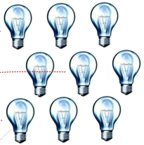

Assisted Binding

 External device initiated binding (“external” meaning not a participant of the resultant binding)

 External device application calls ZDP_BindReq() with 2 applications (addresses and endpoints) and the cluster ID to bind. The first parameter is where the binding record will be stored.

 Make sure you have REFLECTOR compile flag enabled

I need this switch and that light to bind

Me too! I’ll store the record!

That’s me

168

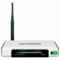

Centralized Binding

 Application initiates ZDP_EndDeviceBindReq() (i.e. via button press) with 2 applications (addresses and endpoints) and the cluster ID to bind. The first parameter is where the binding record will be stored (sender).

 Coordinator receives and holds the request until a request from another node is received (10 seconds is the default)

➢ Profile IDs must match, clusters must be compatible

 Make the REFLECTOR compile flag enabled

 Known as “source binding” in ZigBee 2007

You guys should talk to each other

I’m ZCL_HA_CLUSTER_ID_GEN_ON_OFF (OUT) I’m ZCL_HA_CLUSTER_ID_GEN_ON_OFF (IN)

I will store the record

169



Application Binding

 Applications can manage the binding table itself, adding

and removing entries

|  |  |  |
| --- | --- | --- |
| bindAddEntry()  add entry to binding table bindNumBoundTo  bindRemoveEntry() number of entries  remove entry from binding table (source or destination  bindRemoveClusterIdFromList()  remove a cluster ID from an existing binding table entry bindAddClusterIdToList()  add a cluster ID to an existing binding table entry bindRemoveDev()  remove all entries with an address reference bindRemoveSrcDev()  remove all entries with a referenced source address bindUpdateAddr ()  update entries to another address bindFindExisting ()  find a binding table entry bindIsClusterIDinList()  check for an existing cluster ID in a table entry |  | |
| ()  with the same address ) |  |
|  |
| bindNumOfEntries()  number of table entries bindCapacity()  maximum entries allowed BindWriteNV()  update table in NV |
|  |

170



Which Binding Method To Use?

|  |  |  |
| --- | --- | --- |
| **綁定方法** |  | **特點** |
| Automatic | 1. 2. 3. 4. | 不需要使用者的動作 ☺ 沒有工具成本 ☺  需要開發時間與知識 ☹ 不能組態 ☹ |
| Assisted | 1. 2. 3. | 安裝時間取捨 ☺ 分析、維護、修改、視覺化好控制 ☺  工具成本 ☹ |
| Centralized | 1. 2. 3. 4. | 允許使用者決定 ☺ 工具成本最小化 ☺  只提供少數的組態參數 ☹ 需要提供User Interface ☹ |
| App | 1. 2. | 最大彈性 ☺ 必須自己撰寫所有程式 ☹ |



ZDO APIs

 ZDO APIs provide app-level control and monitoring of the following services through the ZigBee Device Profile (ZDP):

 Device and Service Discovery

➢ Ability to discover services offered by other network devices

 End Device Bind, Bind and Unbind Service

➢ Creation and deletion of binding table entries mapping messages to their destination

 Network Management Service

➢ Allows user or commissioning tools to manage the network

 Device Network Startup

➢ ZDApp_Init() in ZDApp.c provides network startup by default

➢ Your application can override this behavior by including the HOLD_AUTO_STAR

172

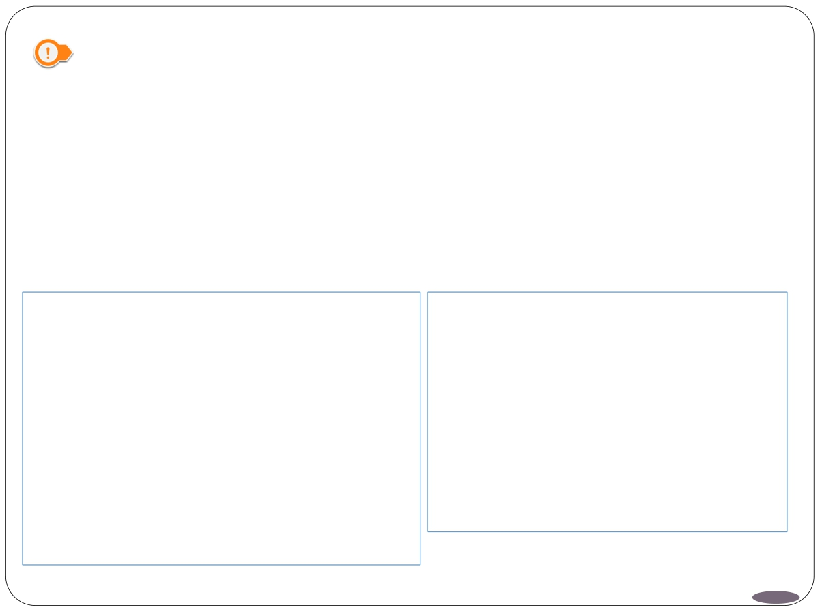

ZDO Network Startup

 This is the default network start code

➢ Inits network

➢ Registers endpoint

➢ Inits device (NV_RESTORE optional)

➢ Registers for ZDO callbacks based on compiler options set and device type (C/R/ED)

void ZDApp_Init( uint8 task_id ) {

ZDAppTaskID = task_id;

ZDAppNwkAddr.addrMode = Addr16Bit;

ZDAppNwkAddr.addr.shortAddr = INVALID_NODE_ADDR;

// Load the saveExtAddr pointer. (void)NLME_GetExtAddr();

// Check for manual "Hold Auto Start" ZDAppCheckForHoldKey();

ZDO_Init();

afRegister( (endPointDesc_t *)&ZDApp_epDesc );

#if defined( ZDO_USERDESC_RESPONSE ) ZDApp_InitUserDesc();

#endif // ZDO_USERDESC_RESPONSE

// Start the device?

if ( devState != DEV_HOLD ) { ZDOInitDevice( 0 );

} else {

ZDOInitDevice( ZDO_INIT_HOLD_NWK_START ); // Blink LED to indicate HOLD_START HalLedBlink ( HAL_LED_4, 0, 50, 500 );

}

// Initialize the ZDO callback function // pointers zdoCBFunc[] ZDApp_InitZdoCBFunc();

ZDApp_RegisterCBs(); } /* ZDApp_Init() */

173



ZDO Status Indicator

 devState_t provides the user app with the ZDO status:

|  |  |
| --- | --- |
| typedef enum {  DEV_HOLD, | // Initialized - not started automatically |
| DEV_INIT, | // Initialized - not connected to anything |
| DEV_NWK_DISC, | // Discovering PAN's to join |
| DEV_NWK_JOINING, | // Joining a PAN |
| DEV_NWK_REJOIN, | // ReJoining a PAN, only for end devices |
| DEV_END_DEVICE_UNAUTH, | // Joined but not yet authenticated by trust center |
| DEV_END_DEVICE, | // Started as device after authentication |
| DEV_ROUTER, | // Device joined, authenticated and is a router |
| DEV_COORD_STARTING, | // Started as Zigbee Coordinator |
| DEV_ZB_COORD, | // Started as Zigbee Coordinator |
| DEV_NWK_ORPHAN | // Device has lost information about its parent.. |
| } devStates_t; |  |

174



Registering for a ZDO Callback

 You can register for ZDO over-the-air (OTA) message (request or receive) callbacks

 These messages would normally be transparent to your application

ZDO_RegisterForZDOMsg()

 Message is sent to the application as an OSAL message (ZDO_CB_MSG)

 zdoIncomingMsg_t contains the OTA message body

175